SỞ GIÁO DỤC & ĐÀO TẠO CỘNG HÒA XÃ HỘI CHỦ NGHĨA VIỆT NAM
QUẢNG NAM Độc Lập – Tự Do – Hạnh Phúc
TRƯỜNG THPT NAM TRÀ MY -------------------------------------
-------------------------------

GIÁO ÁN MÔN THỂ DỤC

Đối Tượng: Học Sinh 10

Năm học : 2014 - 2015

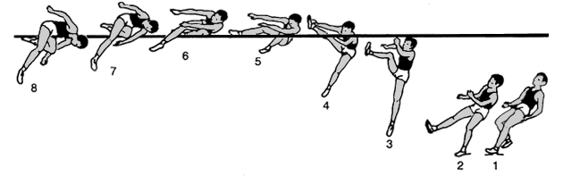

GIÁO ÁN 1: Tiết 1- 2
1. Mục tiêu: Giới thiệu: Mục tiêu nội dung chương trình TD lớp 10 (tóm tắt)
Lý thuyết : Tập luyện TDTT và sử dụng các yếu tố thiên nhiên để rèn luyện sức khỏe.
- Kiến thức + Giúp HS biết một số hình thức, phương pháp cơ bản tự tập luyện TDTT và sử dụng không khí, nước, ánh sáng để rèn luyện sức khỏe,
+ Biết vận dụng những hiểu biết trên để rèn luyện sức khỏe, như không khí, nước, ánh nắng.
+ Biết và hiểu về vệ sinh cá nhân, vệ sinh tập luyện và vệ sinh môi trường.
- Kĩ năng: + Lựa chọn được một số hình thức tập luyện thích hợp.
+ Vận dụng vào việc tập luyện thể dục trong trường và tự tập ở ngoài nhà trường.
- HS chú ý ghi chép đầy đủ nội dung bài học
2. Nội Dung:
Nội dung  1. Tập luyện TDTT:  a. Thể dục vệ sinh (TDVS):  1- TDVS buổi sáng:  + Tác dụng  +Yêu cầu  2- TDVS buổi tối:  + Tác dụng  +Yêu cầu  b. Thể dục chống mệt mỏi:  c. Các bài tập của chương trình môn thể dục:  d. Phương pháp tập luyện TDTT:  2. Sử dụng các yếu tố thiên nhiên và vệ sinh môi trường để rèn luyện sức khỏe.  3. Vệ sinh cá nhân, vệ sinh tập luyện và vệ sinh môi trường: | Hoạt động của thầy và trò  1. Tập luyện TDTT:  a. Thể dục vệ sinh (TDVS): - Nêu tác dụng của TDVS buổi sáng và buổi tối  1- TDVS buổi sáng: Làm cho cơ thể nhanh chóng chuyển từ trạng thái ức chế sang trạng thái hưng phấn  - Yêu cầu: + Tập đúng KT, đảm bảo Lượng vận đông (LVĐ)  + Duy trì tập thường xuyên.  . Định kỳ bài tập  + Thời điểm tập, vị trí tập  2- TDVS buổi tối: Xua tan trạng thái căng thẳng thần kinh, chuyển cơ thể từ trạng thái hưng phấn sang trạng thái ức chế tạo điều kiện ngủ ngon.  - Yêu cầu: + Tập trước lúc ngủ 20-30 phút, thời gian tập 5-7  + Tập nhịp điệu chậm, nhẹ nhàng, tập nơi thoáng khí  + Sau khi tập vệ sinh cá nhân rồi đi ngủ.  b. Thể dục chống mệt mỏi:  1- Tác dụng: giải tỏa căng thẳng, điều chỉnh hoạt động nhằm giữ nhịp điệu lao động và kéo dài năng lực làm việc  - yêu cầu:  + Tiến hành tập trước khi xuất hiện các dấu hiệu mệt mỏi ban đầu.  + Tập nhịp diệu nhanh, mạnh, có biên độ rộng.  + Tập nơi thoáng khí.  c. Các bài tập của chương trình môn thể dục:  - Các bài tập : Bài tập TDNĐ, các bài tập chạy ngắn, chạy tiếp sức, chạy bền, đá cầu, cầu lông, các môn thể thao tự chọn.  - Yêu cầu: + Tập những nội dung,bài tập do GV giao, nhất là những bài tập mới, khó  + Tập các bài tập phát triển thể lực, nhất là các bài tập sức mạnh và sức bền  + Tập thường xuyên ,đều đặn.  + Trước khi tập phải khởi động kỹ  + Sau khi tập cần thả lỏng để hồi phục tích cực  d. Phương pháp tập luyện TDTT:  - Tập luyện theo kế hoạch cá nhân  - Tập luyện theo kế hoạch tập thể.  2. Sử dụng các yếu tố thiên nhiên và vệ sinh môi trường để rèn luyện sức khỏe  a. Rèn luyện sức khỏe bằng không khí:  - lưu ý: khi tiến hành rèn luyện sức khỏe bằng không khí:  + Tập những nơi không khí trong lành, thoáng mát, không nắng chói, không có gió lùa. Thời gian tập tốt nhất là lúc sáng sớm mùa hè và từ 9 đến 14 giờ (mùa đông)  + Mặc áo quần mỏng để tập.  + Thời gian tập 10-15 phút sau đó tăng dần lên.  + Vào mùa đông nên thực hiện trong nhà nơi có không khí lưu thông.  + khi rèn luyện nếu có cảm giác nổi gai ốc, rét run cần dừng lại. Không tắm không khí trong những ngày mưa phùn, giá lạnh, gió mùa đông bắc.  b. Rèn luyện sức khỏe bằng nước:  -RLSK bằng nước gồm : Chà xát cơ thể bằng khăn ướt, tắm nước (hoặc tắm hơi và bơi lội)  - Lưu ý: + Cần chà xát trước tiên từ chân, đùi rồi đến tay, sau đó đến ngực , đầu... chà xát đến đâu lau khô đến đấy rồi mặc ấm.  + Dội nước và tắm là PP rèn luyện khá tốt nên thực hiện nơi kín gió.  + RLSK với nước tốt nhất thực hiện vào mùa hè vào lúc sáng sớm sau khi đã tật TDVS.  + Tuyệt đối không được tắm nước lạnh ngay sau khi hoạt động vận động căng thẳng.  + Khi bơi để RLSK cần chú ý nguyên tắc vừa sức với lứa tuổi và giới tính.  c. Rèn luyện sức khỏe bằng ánh nắng (tắm nắng):  "Tắm nắng" là một hình thức để RLSK và chữa bệnh. khi sử dụng hình thức này cần lưu ý:  + Nằm sấp (hoặc ngửa) mình để trần và có mũ, nón che mặt hoặc gáy, nên đeo kính màu để bảo vệ mắt.  + Thực hiện vào lúc mặt trời chiếu không gay gắt mùa hè trước 8 giờ và sau 16 giờ. Mùa đông sau 9 giờ đến 14 giờ  + Thời gian 1 lần tắm nắng phải tăng dần. Mới tập 5-10 phút sau đó tăng lên đến 30-40 phút thì dừng lại.  sau khi tắm nắng cần nghỉ để trạng thái cơ thể về trạng thái bình thường mới làm vệ sinh cá nhân.  + Cơ thể không khỏe thì không được tắm nắng .  + Không tắm nắng quá nhiều làm cơ thể bị say nắng.  3. Vệ sinh cá nhân, vệ sinh tập luyện và vệ sinh môi trường:  a. Vệ sinh cá nhân:  b. vệ sinh tập luyện:  c. vệ sinh môi trường:

GIÁO ÁN 2: Tiết 3- 4

ĐÁ CẦU – BÓNG CHUYỀN

I – Mục tiêu -Đá cầu + Giới thiệu về kĩ thuật đá cầu (tóm tắt)
+ Học kĩ thuật di chuyển và kĩ thuật chuyền cầu bằng mu bàn chân.
+ Một số bài tập phối hợp (Do GV chọn)
- TTTC : Bóng chuyền Giới thiệu sơ lược môn bóng chuyền,học các bước di chuyển.
- Kiến thức: + Biết cách thực hiện di chuyển, chuyền cầu bằng mu bàn chân, tang”búng”cầu.
+ Biết cách thực hiện tư thế chuẩn bi, di chuyển ( bước thường , bước chéo) chuyền bóng cao tay bằng hai tay ( trước mặt ).
- Kĩ năng: + Thực hiện được di chuyển, chuyền cầu bằng mu bàn chân, tang”búng”cầu.
+ Thực hiện được, đúng tư thế chuẩn bi, di chuyển ( bước thường , bước chéo) chuyền bóng cao tay bằng hai tay ( trước mặt ).

II – Địa điểm, phương tiện
- Địa điểm : Trên sân trường.Vệ sinh an toàn nơi tập và phương tiện.
- Phương tiện : Chuẩn bị còi,lưới, cầu đá 20 quả, bóng chuyền 10 quả .

III – Tiến trình lên lớp ( Nội dung và phương pháp lên lớp )
Nội dung | Định lượng | Phương pháp tổ chức tập  ( Hoạt động của GV – HS )
1.Phần mở đầu  a) Nhận lớp : Kiểm tra sĩ số,phổ biến nội dung, yêu cầu buổi học.  b) Khởi động  - Xoay các khớp : Cổ tay,cổ chân, hông,gối,gập duỗi chân, ép dọc, ép ngang,luờn,vặn mình.  c) Khởi động chuyên môn.  +Chạy bước nhỏ.  +Chạy nâng cao đùi.  +Chạy đạp sau. | 15’ | -GV và HS làm thủ tục nhận lớp  -GV phổ biến nội dung,yêu cầu giờ học, theo  Đội hình 4 hàng ngang.  ②GV  ③⓪③⓪③⓪③⓪①  ③⓪③⓪③⓪③⓪  ③⓪③⓪③⓪③⓪  ③⓪③⓪③⓪③⓪  Đội hình nhận lớp  ②GV  ③⓪③⓪③⓪③⓪①  ③⓪③⓪③⓪③⓪  ③⓪③⓪③⓪③⓪  ③⓪③⓪③⓪③⓪  Đội hình khởi động - Dàn hàng,cự ly giãn cách một sải tay.Thực hiện theo sự chỉ dẫn và điều khiển của GV.
2.Phần cơ bản  a. Đá cầu :  -Giới thiệu kĩ thuật đá cầu  -Học kĩ thuật di chuyển  +Di chuyển ngang  +Di chuyển chéo  +Di chuyển tiến lùi  -Kĩ thuật chuyển cầu bằng mu bàn chân.  +Lớp tự tập  + Bàt tập đỡ và tâng cầu  b) TTTC : Bóng chuyền  - Giới thiệu sơ lược môn bóng chuyền  - Học các bước di chuyển.  +TTCB  +Bước trượt về các hướng  +Bước nhảy  +Bước chạy | 65’  2l  2l  2l  2l | -Lớp ngồi 4 hàng ngang GV Giảng giải tóm tắt.  -GV làm mẫu cả 3 kiểu di chuyển.  -Lớp đứng cự li giãn cách 4 hàng ngang  -Trước khi tập GV làm mẫu lại từng kĩ thuật di chuyển.  -GV làm mẫu  -Lớp 4 hàng ngang cự li giãn cách tập mô phỏng động tác không cầu.  -Mỗi em cầm 1 trái cầu khi nghe tiếng còi đồng loạt thực hiện đá cầu.  -Lớp chia thành 4 nhóm  -Hai người đứng đối diện,cách nhau 3-5m,một em tung cầu,em kia đón cầu bằng các bộ phận như đùi,má trong bàn chân,mu bàn chân để đỡ cầu,sau đó tâng liên tục 5 quả rồi bắt lại để tung trả cho người đối diện.  Lớp ngồi 4 hàng ngang,yêu cầu im lặng.  GV làm mẫu,lớp tập đội hình 4 hành ngang cự li giãn cách 1 dang tay.                                                GV hướng dẫn kĩ thuật,nghe tiếng còi HS thực hiện.  GV dùng tay chỉ hướng di chuyển, sau đó thổi còi HS sẽ di chuyển hướng đó.  Như trên  GV hô số bước chạy,tay chỉ hướng,dùng còi thổi.  Từng hàng chạy
3.Phần kết thúc  - Hồi tĩnh,thả lỏng.  - Tập trung, cũng cố  - Nhận xét đánh giá buổi học.  - Giao bài tập về nhà.  - Xuống lớp | 10’ | -Theo đội hình 4 hàng ngang,cự li giãn cách.  - GV hướng dẫn HS hít thở sâu sau khi chạy.  -Theo đội hình 4 hàng ngang cho HS dồn hàng lại.                                              

GIÁO ÁN 3: Tiết 5- 6

ĐÁ CẦU- BÓNG CHUYỀN

I – Mục tiêu - Đá cầu + Ôn kĩ thuật di chuyển và kĩ thuật chuyền cầu bằng mu bàn chân.
+ Học kĩ thuật Tâng “búng” cầu
+ Giới thiệu Một số điểm trong luật đá cầu.
-TTTC : + Ôn các bước di chuyển.Kỹ thuật chuyền bóng cao tay cơ bản.
+ Các động tác bổ trợ.
- Kiến thức: + Biết cách thực hiện di chuyển, chuyền cầu bằng mu bàn chân, tang”búng”cầu, đá cầu tấn công bằng mu bàn chân; một số điểm trong luật đá cầu.
+ Biết cách thực hiện đá tấn công bằng mu bàn chân, phát cầu thấp chân nghiêng mình bằng mu bàn chân. Đấu tập.
+ Biết cách thực hiện chuyền bóng cao tay bằng hai tay trước mặt và đệm bóng.
+ Biết một số điểm trong luật bóng chuyền.
- Kĩ năng: + Thực hiện được đá cầu tấn công bằng mu bàn chân
+ Thực hiện được phát cầu thấp chân nghiêng mình bằng mu bàn chân. Vận dụng vào đấu tập.
+ Thực hiện được chuyền bóng cao tay bằng hai tay trước mặt và đệm bóng.

II – Địa điểm, phương tiện
- Địa điểm : Trên sân trường.Vệ sinh an toàn nơi tập và phương tiện.
- Phương tiện : Chuẩn bị còi,lưới, cầu đá 20 quả, bóng chuyền 10 quả.
III – Tiến trình lên lớp ( Nội dung và phương pháp lên lớp )
Nội dung | Định lượng | Phương pháp tổ chức tập luyện  ( Hoạt động của GV – HS )
1.Phần mở đầu  a) Nhận lớp : Kiểm tra sĩ số,phổ biến nội dung,  yêu cầu buổi học.  b) Khởi động  - Xoay các khớp : Cồ tay,cổ chân, hông,gối,gập duỗi chân, ép dọc, ép ngang,luờn,vặn mình.  c) Khởi động chuyên môn.  +Chạy bước nhỏ.  +Chạy nâng cao đùi.  +Chạy đạp sau. | 15’ | -GV và HS làm thủ tục nhận lớp  -GV phổ biến nội dung,yêu cầu giờ học, theo  Đội hình 4 hàng ngang.                                                -Dàn hàng,cự ly giãn cách một sải tay.Thực hiện theo sự chỉ dẫn và điều khiển của cán  Bộ lớp.
2. Phần cơ bản  a.Đá cầu  +Oân kĩ thuật di chuyển  +Oân kĩ thuật chuyền cầu bằng mu bàn chân.  +Học kĩ thuật tâng cầu.  +Giới thiệu một số điểm trong luật đá cầu.  b)TTTC  -Ôn các bước di chuyển.  - Kỹ thuật chuyền bóng cao tay cơ bản.  -Tập mô phỏng đông tác không bóng.  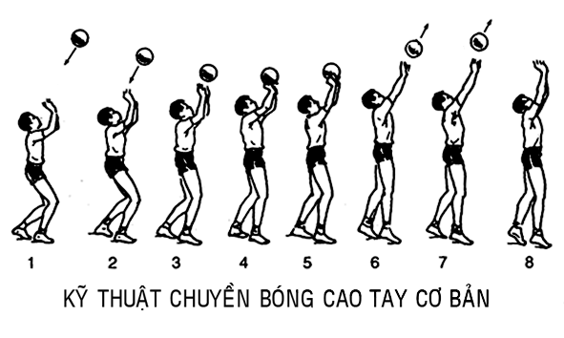  -tập động tác không bóng kết hợp các bước di chuyển  -Tập với bóng.  +Tập bổ trợ dằn bóng dưới đất.  +Tập chuyền bóng trên đầu theo phương thẳng.  +Tập với sự hỗ trợ người đối diện.  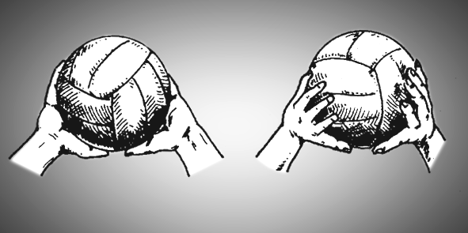  Kỷ thuật chuyền bóng cao tay , hình tay tiếp xúc bóng trước và sau. | 65’  4l | GV điều khiển học sinh tập, với 4 hàng ngang  Cự li giãn cách.  -Triển khai như trên  -Lớp chia thành nhiều nhóm tự tập.  -Hai người đứng đối diện,cách nhau 3-5m,một em tung cầu,em kia đón cầu bằng các bộ phận như đùi,má trong bàn chân,mu bàn chân để đỡ cầu,sau đó tâng liên tục 5 quả rồi bắt lại để tung trả cho người đối diện.  -Lớp tập trung 4 hàng ngang  -GV làm mẫu  +Tâng cầu từng cái,tâng cầu rồi chụp lại,sau đó tiếp tục tâng cầu.  +Tự tâng cầu nhiều lần.  -Lớp 4 hàng ngang cự li giãn cách 1 dang tay.                                                -GV làm mẫu,hướng dẫn tập.  -4 hàng ngang giãn cách thực hiện từ chậm đến nhanh.  -GV ra hiệu hướng di chuyển.  -Hai hàng đầu tập trước,hàng 1thực hiện.  -Hàng 1 thực hiện  -Hàng 2 hỗ trợ hàng 1 thực hiện,giữ bóng ở trên cao,đưa bóng tới hình tay hàng 1,sau đó kéo ra rồi lại đưa bóng tới hình tay người ở hàng 1.  Hàng 2 thực hiện như trên.  -Hai hàng đầu vừa tập song về chỗ tới lượt hai hàng còn lại.  -Dàn hàng,cự ly giãn cách một sải tay.Thực hiện lúc đầu theo sự chỉ dẫn của GV,sau đó cán bộ lớp điều khiển.
3.Phần kết thúc  - Hồi tĩnh,thả lỏng.  - Tập trung, cũng cố  - Nhận xét đánh giá buổi học.  - Giao bài tập về nhà.  - Xuống lớp | 10’ | -Theo đội hình 4 hàng ngang,cự li giãn cách.  - GV hướng dẫn HS hít thở sâu sau khi chạy.                                                -Theo đội hình 4 hàng ngang cho HS dồn hàng lại.          

GIÁO ÁN 4: Tiết 7 – 8

ĐÁ CẦU – BÓNG CHUYỀN

I – Mục tiêu - Đá cầu + KT tâng búng cầu và chuyền cầu bằng mu bàn chân.
+ Học một số chiến thuật.
+ Một số bài tập phối hợp (do GV chọn)
+ Giới thiệu Một số điểm trong luật Đá cầu (tiếp theo)
+ Đấu tập
-TTTC : Ôn các bước di chuyển.Kỹ thuật chuyền bóng cao tay cơ bản, các động tác bổ trợ
- Kiến thức: + Biết cách thực hiện phát cầu thấp chân nghiêng mình bằng mu bàn chân, chiến thuật (phát cầu có người che). Đấu tập.
+ Biết thực hiện tang cầu nhịp 1 và chuyền cầu bằng mu bàn chân hoặc phát cầu nghiêng mình bằng mu bàn chân. + Biết cách thực hiện chuyền bóng cao tay bằng hai tay trước mặt và đệm bóng.
+ Biết cách thực hiện động tác phát bóng thấp tay chính diện, đệm bóng.
- Kĩ năng: + Thực hiện cơ bản đúng tang cầu nhịp 1 và chuyền cầu bằng mu bàn chân hoặc phát cầu thấp chân nghiêng mình bằng mu bàn chân.
+ Thực hiện được đệm bóng, phát bóng thấp tay chính diện. Vận dụng vào đấu tập.

II – Địa điểm, phương tiện
- Địa điểm : Trên sân trường.Vệ sinh an toàn nơi tập và phương tiện.
- Phương tiện : Chuẩn bị còi, lưới, cầu đá 20 quả, bóng chuyền 10 quả.

III – Tiến trình lên lớp ( Nội dung và phương pháp lên lớp )

Nội dung | Định lượng | Phương pháp tổ chức tập luyện  ( Hoạt động của GV – HS )
1.Phần mở đầu  a) Nhận lớp : Kiểm tra sĩ số,phổ biến nội dung,  yêu cầu buổi học.  b) Khởi động  - Xoay các khớp : Cồ tay,cổ chân, hông,gối,gập  duỗi chân, ép dọc, ép ngang,luờn,vặn mình.  c) Khởi động chuyên môn.  +Chạy bước nhỏ.  +Chạy nâng cao đùi.  +Chạy đạp sau. | 15’ | GV và HS làm thủ tục nhận lớp  -GV phổ biến nội dung,yêu cầu giờ học, theo  Đội hình 4 hàng ngang.                                                -Dàn hàng,cự ly giãn cách một sải tay.Thực hiện theo sự chỉ dẫn và điều khiển của cán  Bộ lớp.
2.Phần cơ bản:  a. Kỹ thuật Đá tấn công bằng mu bàn chân.  +Đá thấp chân chính diện bằng mu bàn chân  +Đá thấp chân nghiêng mình bằng mu bàn chân.  +Đá cao chân bằng mu bàn chân.  +Đá cao chân nghiêng mình bằng mu bàn chân.  -Kĩ thuật phát cầu thấp chân nghiêng mình bằng mu bàn chân.  -Bài tập phát cầu và đỡ cầu  -Giới thiệu một số điểm trong luật đá cầu.  -Thi đấu tập.  b) TTTC :Ôn các bài tập bổ trợ  - Kỹ thuật chuyền bóng cao tay cơ bản có di chuyển. | 65’  4l  4l  4l  4l  4l  5l | -GV làm mẫu,học sinh đứng hai bên đường  Dọc.GV làm mẫu 4 kiểu đá cầu bằng mu chính diện.  +Lớp 4 hàng ngang cự li giãn cách.  .Nghe tiếng còi thực hiện mô phỏng động tác không cầu.  .Mỗi em một quả cầu nghe tiếng còi cả lớp thực hiện.  + Lớp 4 hàng ngang cự li giãn cách.  .Nghe tiếng còi thực hiện mô phỏng động tác không cầu.  .Mỗi em một quả cầu nghe tiếng còi cả lớp thực hiện.  + Lớp 4 hàng ngang cự li giãn cách.  .Nghe tiếng còi thực hiện mô phỏng động tác không cầu.  .Mỗi em một quả cầu nghe tiếng còi cả lớp thực hiện.  + Lớp 4 hàng ngang cự li giãn cách.  .Nghe tiếng còi thực hiện mô phỏng động tác không cầu.  .Mỗi em một quả cầu nghe tiếng còi cả lớp thực hiện.  -Lớp chia thành 4 nhóm tự tập.  -GV làm mẫu,học sinh đứng hai bên đường  Dọc.GV làm mẫu 4 kiểu đá cầu bằng mu chính diện.  +Lớp 4 hàng ngang cự li giãn cách.  .Nghe tiếng còi thực hiện mô phỏng động tác không cầu.  .Mỗi em một quả cầu nghe tiếng còi cả lớp thực hiện.  .Lớp chia thành 4 nhóm tự tập  Một em cầm cầu đứng ở bên phải tự tung cầu,phát cầu chéo qua bên kia sân đối phương,bên kia một em đứng ở ô bên phải đỡ cầu,đỡ cầu lần 1 có thể bằng đầu,ngực,đùi,và mu bàn chân,sau đó lần 2 đá cầu về phía trước,cách lưới khoảng 1m,cao 2m ở khu vực giữa sân bên mình.  -GV hướng dẫn thi đấu đơn,đo GV làm mẫu bài tập.                                              -      Em đầu hàng vừa chuyền xong,bước qua phải  Chạy ra sau cuối hàng,em thứ nhì bước lên,nhận bóng của GV chuyền.  -Lớp chia thành 9 nhóm,mỗi nhóm 5 em,em giỏi đứng trước hàng chuyền cho các bạn.
3.Phần kết thúc  - Hồi tĩnh,thả lỏng.  - Tập trung, cũng cố  - Nhận xét đánh giá buổi học.  - Giao bài tập về nhà.  - Xuống lớp  . | 10’ | -Theo đội hình 4 hàng ngang,cự li giãn cách.  - GV hướng dẫn HS hít thở sâu sau khi chạy.                                                -Theo đội hình 4 hàng ngang cho HS dồn hàng lại.          

GIÁO ÁN 5: Tiết 9 -10

ĐÁ CẦU – BÓNG CHUYỀN

I – Mục tiêu – Bóng chuyền : Ôn các bước di chuyển, kỹ thuật chuyền bóng cao tay .Học đệm bóng.
-Đá cầu + Ôn kĩ thuật đá tấn công bằng mu bàn chân.
+ Học và ôn một số chiến thuật.
- Kiến thức: + Biết cách thực hiện động tác phát bóng cao tay trước mặt.
+ Ôn KT đệm bóng
+ Biết thực hiện tâng cầu nhịp 1 và chuyền cầu bằng mu bàn chân .
- Kĩ năng: + Thực hiện được và cơ bản đúng đệm bóng
+ Thực hiện động tác phát bóng cao tay trước mặt. Vận dụng vào đấu tập.
+ Thực hiện cơ bản đúng tâng cầu nhịp 1 và chuyền cầu bằng mu bàn chân.

II – Địa điểm, phương tiện
- Địa điểm : Trên sân trường.Vệ sinh an toàn nơi tập và phương tiện.
- Phương tiện : Chuẩn bị còi, lưới, cầu đá 20 quả, bóng chuyền 10 quả

III – Tiến trình lên lớp ( Nội dung và phương pháp lên lớp )

Nội dung | Định lượng | Phương pháp tổ chức tập luyện  ( Hoạt động của GV – HS )
1.Phần mở đầu  a) Nhận lớp : Kiểm tra sĩ số,phổ biến nội dung,  yêu cầu buổi học.  b) Khởi động  - Xoay các khớp : Cổ tay,cổ chân, hông,gối,gập duỗi chân, ép dọc, ép ngang,luờn,vặn mình.  c) Khởi động chuyên môn.  +Chạy bước nhỏ.  +Chạy nâng cao đùi.  +Chạy đạp sau. | 15’ | -GV và HS làm thủ tục nhận lớp  -GV phổ biến nội dung,yêu cầu giờ học, theo  Đội hình 4 hàng ngang.                                                -Dàn hàng,cự ly giãn cách một sải tay.Thực hiện theo sự chỉ dẫn và điều khiển của cán  Bộ lớp.
2.Phần cơ bản  a) TTTC :Bóng chuyền.  -Ôn các bài tập bổ trợ.  - kỹ thuật chuyền bóng cao tay.  -Kỹ thuật đệm bóng  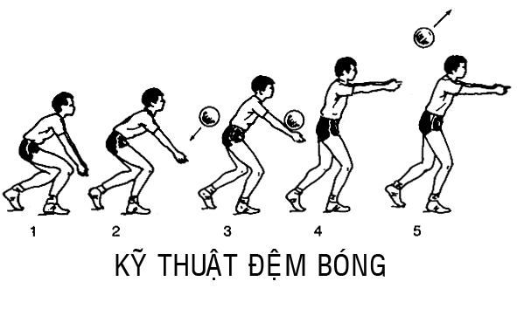  b) Đá cầu  + Ôn kĩ thuật phát cầu thấp chân nghiêng mình bằng mu bàn chân.  + Ôn đỡ cầu | 65’  5l  5l  4l  4l | -Lớp 2 hàng đầu tập,hai em một quả.  +hàng 1 phục vụ cho hàng 2,ngược lại  +hàng 1 phục vụ cho hàng 2,ngược lại  +Chuyền qua chuyền lại với một cái chuyền lót (chuyền thẳng lên trên đầu,trở laị tay lần này chuyền đi tới người đối diện)  +Một bên chuyền nhanh,bên kia chuyền chậm,sau đó đổi lại.  +Các em tập tự do,dựa trên các bài tập trên,tuỳ theo mức độ tiếp thu chọn bài tập cho phù hợp.  -GV làm mẫu  +HS tập mô phỏng động tác không bóng.  +HS tập có bóng,người đối diện phục vụ.  -GV nhắc lại những điểm then chốt của kĩ thuật.  -Lớp chia thành từng tổ ôn,giao nhiệm vụ tổ trưởng giữ Trật tự .GV đi từng nhóm sửa lỗi.  -GV làm mẫu ,nhắc nhở điểm mấu chốt kĩ thuật  -Lớp chia thành từng tổ ôn,giao nhiệm vụ tổ trưởng giữ Trật tự .GV đi từng nhóm sửa lỗi.  -Nhắc nhở các em tập trung để rút kinh nghiệm.
3.Phần kết thúc  - Hồi tĩnh,thả lỏng.  - Tập trung, cũng cố  - Nhận xét đánh giá buổi học.  - Giao bài tập về nhà.  - Xuống lớp | 10’ | -Theo đội hình 4 hàng ngang,cự li giãn cách.  - GV hướng dẫn HS hít thở sâu sau khi chạy.                                                -Theo đội hình 4 hàng ngang cho HS dồn hàng lại.                                              

GIÁO ÁN 6: Tiết 11 – 12

BÓNG CHUYỀN – ĐÁ CẦU

I – Mục tiêu – Bóng chuyền : + Ôn KT đệm bóng, KT chuyền bóng cao tay, luật và đấu tập
- Đá cầu + Học KT tâng cầu 1 nhịp và chuyền bằng mu bàn chân.
+ Học và ôn một số chiến thuật.
- Kiến thức: + Biết cách thực hiện động tác phát bóng thấp tay chính diện, đệm, đấu tập.
+ Biết thực hiện tâng cầu nhịp 1 và chuyền cầu bằng mu bàn chân hoặc phát cầu nghiêng mình bằng mu bàn chân. Vận dụng vào đấu tập.
- Kĩ năng: + Thực hiện được và cơ bản đúng đệm bóng
+ Thực hiện động tác phát bóng thấp tay chính diện. Vận dụng vào đấu tập.
+ Thực hiện cơ bản đúng tang cầu nhịp 1 và chuyền cầu bằng mu bàn chân hoặc phát cầu thấp chân nghiêng mình bằng mu bàn chân.

II – Địa điểm, phương tiện
- Địa điểm : Trên sân trường.Vệ sinh an toàn nơi tập và phương tiện.
- Phương tiện : Chuẩn bị còi,cầu đá 20 quả à trụ , lưới.Bóng chuyền 10 quả

III – Tiến trình lên lớp ( Nội dung và phương pháp lên lớp )

Nội dung | Định lượng | Phương pháp tổ chức tập luyện  ( Hoạt động của GV – HS )
1.Phần mở đầu  a) Nhận lớp : Kiểm tra sĩ số,phổ biến nội dung, yêu cầu buổi học.  b) Khởi động  - Xoay các khớp : Cồ tay,cổ chân, hông,gối,gập duỗi chân, ép dọc, ép ngang,luờn,vặn mình.  c) Khởi động chuyên môn.  +Chạy bước nhỏ.  +Chạy nâng cao đùi.  +Chạy đạp sau. | 15’ | -GV và HS làm thủ tục nhận lớp  -GV phổ biến nội dung,yêu cầu giờ học, theo  Đội hình 4 hàng ngang.                                                -Dàn hàng,cự ly giãn cách một sải tay.Thực hiện theo sự chỉ dẫn và điều khiển của cán  Bộ lớp.
2. Phần cơ bản  a)- TTTC :Bóng chuyền.  - Ôn các bài tập bổ trợ.  - kỹ thuật chuyền bóng cao tay.  -Kỹ thuật đệm bóng  b-Đá cầu  + ôn kĩ thuật phát cầu thấp chân nghiêng mình bằng mu bàn chân.  + Ôn đỡ cầu | 65’  4l  4l  4l  4l | -Lớp 2 hàng đầu tập,hai em một quả.  +hàng 1 phục vụ cho hàng 2,ngược lại  +hàng 1 phục vụ cho hàng 2,ngược lại  +Chuyền qua chuyền lại với một cái chuyền lót (chuyền thẳng lên trên đầu,trở laị tay lần này chuyền đi tới người đối diện)  +Một bên chuyền nhanh,bên kia chuyền chậm,sau đó đổi lại.  +Các em tập tự do,dựa trên các bài tập trên,tuỳ theo mức độ tiếp thu chọn bài tập cho phù hợp.  -GV làm mẫu  +HS tập mô phỏng động tác không bóng.  +HS tập có bóng,người đối diện phục vụ.  -GV nhắc lại những điểm then chốt của kĩ thuật.  - Lớp tự ôn. -Lớp chia thành từng tổ ôn,giao nhiệm vụ tổ trưởng giữ Trật tự .GV đi từng nhóm sửa lỗi.  -GV làm mẫu ,nhắc nhở điểm mấu chốt kĩ thuật  -Lớp chia thành từng tổ ôn,giao nhiệm vụ tổ trưởng giữ Trật tự .GV đi từng nhóm sửa lỗi.  -Nhắc nhở các em tập trung để rút kinh nghiệm.
3.Phần kết thúc  - Hồi tĩnh,thả lỏng.  - Tập trung, cũng cố  - Nhận xét đánh giá buổi học.  - Giao bài tập về nhà.  - Xuống lớp | 10’ | -Theo đội hình 4 hàng ngang,cự li giãn cách.  - GV hướng dẫn HS hít thở sâu sau khi chạy.                                                -Theo đội hình 4 hàng ngang cho HS dồn hàng lại.          

GIÁO ÁN 7: Tiết 13 – 14

ĐÁ CẦU – BÓNG CHUYỀN

I – Mục tiêu - Đá cầu : + Kiểm tra đá cầu ( Phát cầu , Đỡ cầu ).
- TTTC : Ôn phối hợp chuyền và đệm bóng.
+ Làm quen Kt phát bóng thấp tay chính diện.
- Kiến thức: + Biết thực hiện tâng cầu nhịp 1 và chuyền cầu bằng mu bàn chân
+ Biết cách thực hiện chuyền bóng cao tay bằng hai tay trước mặt, phát bóng thấp tay chính diện, đệm bóng.
- Kĩ năng: + Thực hiện cơ bản đúng tâng cầu nhịp 1 và chuyền cầu bằng mu bàn chân
- + Thực hiện cơ bản đúng chuyền bóng cao tay bằng hai tay trước mặt, đệm bóng, phát bóng thấp tay chính diện

II – Địa điểm, phương tiện
- Địa điểm : Trên sân trường.Vệ sinh an toàn nơi tập và phương tiện.
- Phương tiện : Chuẩn bị còi, 10 quả bóng , 20 quả cầu đá , sân bãi và lưới.

III – Tiến trình lên lớp ( Nội dung và phương pháp lên lớp.
Nội dung | Định lượng | Phương pháp tổ chức tập luyện  ( Hoạt động của GV – HS )
1.Phần mở đầu  a) Nhận lớp : Kiểm tra sĩ số,phổ biến nội dung,  yêu cầu buổi học.  b) Khởi động  - Xoay các khớp : Cồ tay,cổ chân, hông,gối,gập duỗi chân, ép dọc, ép ngang,luờn,vặn mình.  c)Khởi động chuyên môn.  +Chạy bước nhỏ.  +Chạy nâng cao đùi.  +Chạy đạp sau. | 15’ | -GV và HS làm thủ tục nhận lớp  -GV phổ biến nội dung,yêu cầu giờ học, theo  Đội hình 4 hàng ngang.                                                -Dàn hàng,cự ly giãn cách một sải tay.Thực hiện theo sự chỉ dẫn và điều khiển của cán bộ lớp.
2.Phần cơ bản  a-Đá cầu  + ôn kĩ thuật phát cầu thấp chân nghiêng mình bằng mu bàn chân.  + Ôn đỡ cầu  +Kiểm tra  b.Bóng chuyền : Ôn phối hợp chuyền và đệm bóng. | 65’  4l  4l | -GV nhắc lại những điểm then chốt của kĩ thuật.  -Lớp chia thành từng tổ ôn,giao nhiệm vụ tổ trưởng giữ Trật tự .GV đi từng nhóm sửa lỗi.  -GV làm mẫu ,nhắc nhở điểm mấu chốt kĩ thuật  -Lớp chia thành từng tổ ôn,giao nhiệm vụ tổ trưởng giữ Trật tự .GV đi từng nhóm sửa lỗi.  -HS ngồi dọc 2 đường biên,nghe gọi tên giơ cao tay,chú ý trang phục .tác phong.  -Mỗi lần kiểm tra 1 em và gọi tên 2 em kế tiếp phục vụ.  -Nhắc nhở các em tập trung để rút kinh nghiệm.                                                - Hai hàng đầu tập,hai hàng ngồi và quan sát.  - Hàng một đệm,hàng thứ hai chuyền,sau đó đổi lại.  - Bên chuyền,chuyền hơi lệchsang hai bên cho người đối diện đệm.  Theo đội hình 4 hành ngang.                                              
3.Phần kết thúc  - Hồi tĩnh,thả lỏng.  - Tập trung, cũng cố  - Nhận xét đánh giá buổi học.  - Giao bài tập về nhà.  - Xuống lớp | 10’ | -Theo đội hình 4 hàng ngang,cự li giãn cách.  - GV hướng dẫn HS hít thở sâu sau khi chạy.                                                -Theo đội hình 4 hàng ngang cho HS dồn hàng lại.          

GIÁO ÁN 8: Tiết 15 – 16

THỂ DỤC – BÓNG CHUYỀN

I – Mục tiêu: Thể dục; Học mới 3 động tác : Giậm chân tại chỗ,tay chân kết hợp di chuyển ngang, lườn.Yêu cầu bước đầu HS được làm quen với TDNĐ; nắm được 3 động tác đã học và bước đầu thực hiện được động tác.
- TTTC: Ôn kỹ thuật đệm và chuyền bóng cao tay trước mặt.
- Kiến thức: + Biết cách thực hiện các động tác từ 1 → 3
+ Thực hiện cơ bản đúng chuyền bóng cao tay bằng hai tay trước mặt, đệm bóng, phát bóng thấp tay chính diện

- Kĩ năng: + Thực hiện được các động tác từ 1 --> 3 .
+ Thực hiện cơ bản đúng chuyền bóng cao tay bằng hai tay trước mặt, đệm bóng, phát bóng thấp tay chính diện

II – Địa điểm, phương tiện
- Địa điểm : Trên sân trường.Vệ sinh an toàn nơi tập và phương tiện.
- Phương tiện : Chuẩn bị còi, máy casset, bóng chuyền 10 quả.

III – Tiến trình lên lớp ( Nội dung và phương pháp lên lớp.

Nội dung | Định lượng | Phương pháp tổ chức tập luyện  ( Hoạt động của GV – HS )
1.Phần mở đầu  a) Nhận lớp : Kiểm tra sĩ số,phổ biến nội dung,  yêu cầu buổi học.  b) Khởi động  - Xoay các khớp : Cồ tay,cổ chân, hông,gối,gập  duỗi chân, ép dọc, ép ngang,luờn,vặn mình.  c)Khởi động chuyên môn.  +Chạy bước nhỏ.  +Chạy nâng cao đùi.  +Chạy đạp sau. | 15’ | -GV và HS làm thủ tục nhận lớp  -GV phổ biến nội dung,yêu cầu giờ học, theo  Đội hình 4 hàng ngang.                                                -Dàn hàng,cự ly giãn cách một sải tay.Thực hiện theo sự chỉ dẫn và điều khiển của cán  Bộ lớp.
2.Phần cơ bản  a)Động tác 1 : Giậm chân tại chỗ và tay  - Tập phần chân.  - Tập phần tay.  - Tập phối hợp chân với tay.  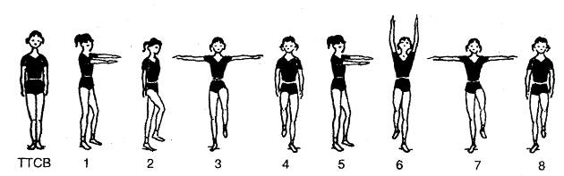  b)Động tác 2 :Tay chân kết hợp Di chuyển ngang.  - Tập phần chân : Nhún – duỗi gối theo  Nhịp (nhịp 1 đưa chân trái sang ngang, hai tay đưa song song trước ngực, bàn tay sấp, cúi đầu)  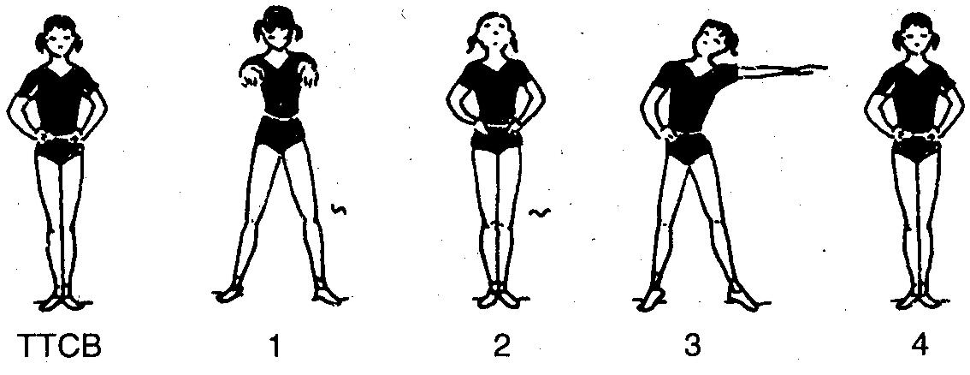  + Nhịp 2:thu chân phải về với chân trái, hai tay chống hông,ngữa đầu ra sau.  +Nhịp 3: bước châ trái sang ngang, tay trái sang ngang, bàn tay sấp, tay phải chống hông, nghiêng đầu sang trái.  + Nhịp 4: như nhịp 2 nhưng nhìn thẳng  +Nhịp 5,6,7,8: như nhịp 1,2,3,4  c) Động tác 3 :Lườn  - Tập phần chân.  - Tập phần tay.  - Tập phối hợp chân + tay .  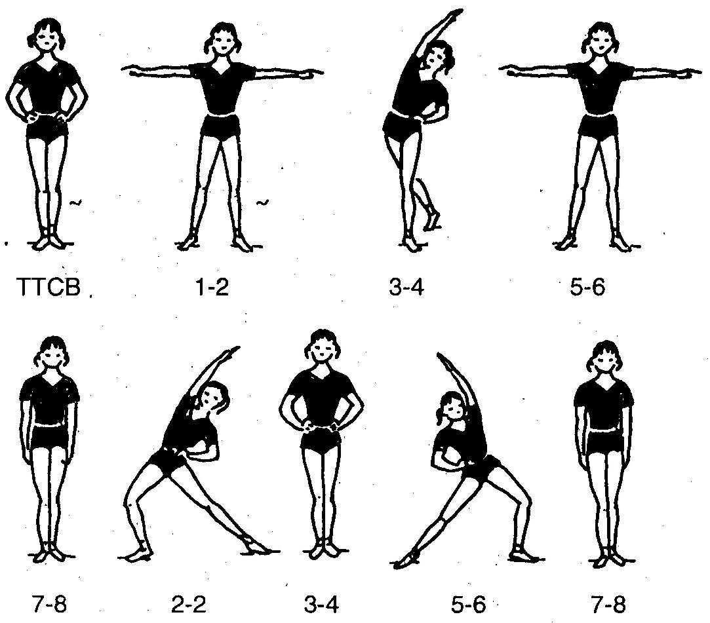  d) Tập liên kết  -liên kết động tác 1,2.  - Tập liên kết động tác 2,3.  - Tập liên kết động tác 1,2,3.  c) TTTC : Ôn phối hợp chuyền và đệm bóng. | 65’  2l  2l  2l  2l  2l  2l  2l  2l  2l  2l  5l | - Theo đội hình 4 hàng ngang.  - GV giới thiệu tên động tác làm mẫu nhanh,chậm,làm mẫu phần động tác chân,tay riêng.  Theo đội hình 4 hàng ngang.  - GV giới thiệu tên động tác làm mẫu nhanh,chậm,làm mẫu phần động tác chân,tay riêng.  - GV đứng cùng chiều,vừa tập vừa hô nhịp để HS tập  Theo.  -Đứng quay mặt về phía HS vừa tập vừa hô nhịp để  HS tập.  -Hô nhịp để HS tập. GV quan sát để sửa sai cho HS  - Chia nhóm để HS tự tập.GV sửa sai cho HS  (4 em/nhóm)  - Chú ý : Khi hô nhịp đến cuối nhịp lần trước khi kết thúc cần nêu tên khi chuyển động tác mới.  - Tập theo đồng loạt đội hình vòng tròn hoặc hàng ngang do cán sự hoặc tổ trưởng điều khiển.  4 hàng dọc, mỗi đợt 4 em chạy                                                               -Bên chuyền,chuyền hơi lệch sang hai bên cho người đối diện đệm.
3.Phần kết thúc  - Hồi tĩnh,thả lỏng.  - Tập trung, cũng cố  - Nhận xét đánh giá buổi học.  - Giao bài tập về nhà.  - Xuống lớp | 10’ | -Theo đội hình 4 hàng ngang,cự li giãn cách.  - GV hướng dẫn HS hít thở sâu sau khi chạy.                                                -Theo đội hình 4 hàng ngang cho HS dồn hàng lại.                                              

GIÁO ÁN 9: Tiết 17- 18

THỂ DỤC – BÓNG CHUYỀN

I Mục tiêu : – TDNĐ : . - Ôn động tác 1,2,3. Học động tác 4,5, 6. Yêu cầu nắm vững động tác 1,2 và 3 . Nắm được động tác 4,5,6
- TTTC: Bóng chuyền. Phối hợp phát bóng- Đệm bóng ; Phát bóng – Chuyền bóng.
- Kiến thức: + Biết cách thực hiện các động tác từ 1- 6.
+ Biết thực đúng chuyền bóng cao tay bằng hai tay trước mặt, đệm bóng, phát bóng thấp tay chính diện

- Kĩ năng: + thực hiện cơ bản đúng các động tác từ 1 – 3 và thự hiện được các động tác 4-6.

+ Thực hiện cơ bản đúng chuyền bóng cao tay bằng hai tay trước mặt, đệm bóng, phát bóng thấp tay chính diện

II – Địa điểm, phương tiện
- Địa điểm : Trên sân trường.Vệ sinh an toàn nơi tập và phương tiện.
- Phương tiện : Chuẩn bị còi,máy casset.bóng chuyền.

III – Tiến trình lên lớp ( Nội dung và phương pháp lên lớp.
Nội dung | Định lượng | Phương pháp tổ chức tập luyện  ( Hoạt động của GV – HS )
1.Phần mở đầu  a) Nhận lớp : Kiểm tra sĩ số,phổ biến nội dung,  yêu cầu buổi học.  b) Khởi động  - Xoay các khớp : Cổ tay,cổ chân, hông,gối,gập  duỗi chân, ép dọc, ép ngang,luờn,vặn mình.  c) Khởi động chuyên môn.  +Chạy bước nhỏ.  +Chạy nâng cao đùi.  +Chạy đạp sau. | 15’ | -GV và HS làm thủ tục nhận lớp  -GV phổ biến nội dung,yêu cầu giờ học, theo  Đội hình 4 hàng ngang.                                                -Dàn hàng,cự ly giãn cách một sải tay.Thực hiện theo sự chỉ dẫn và điều khiển của cán  Bộ lớp.
2. Phần cơ bản  a) Ôn động tác 1,2 và 3 động tác phải linh hoạt dứt khoát.  b) Học động tác mới:  * Động tác 4: Tay ngực  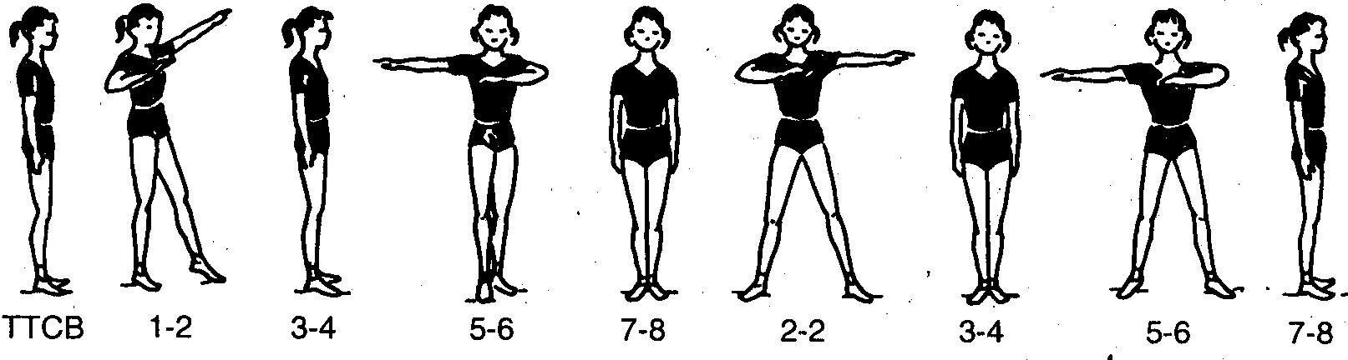  + Nhịp 1,2:Nhún – duỗi gối, đồng thời đưa chân trái ra trước, tay trái đưa ngang bàn tay sấp, tay phải gập trước ngực, căng ngực mắt nhìn thẳng.  + Nhịp 3,4: thu chân trái về thành tư thế đứng cơ bản.  + Nhịp 5,6: Nhún – duỗi gối, đồng thời đưa chân phảira trước, tay phải đưa ngang bàn tay sấp, tay trái gập trước ngực, căng ngực mắt nhìn thẳng.  + Nhịp 7,8: thu chân phải về thành tư thế đứng cơ bản.  - 8 nhịp lần 2 như 8 nhịp lần 1 nhưng chân đưa sang ngang.  * Động tác 5: Vặn mình  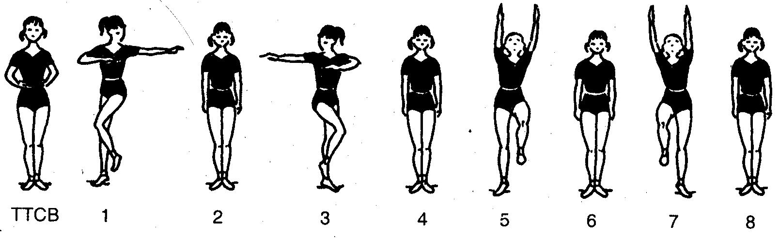  +Nhịp 1: Nâng gối trái lên cao, đồng thời đưa chéo sang phải, tay trái đưa từ dưới – sang ngang, bàn tay sấp, mắt nhìn tay trái, tay phải gập cẳng tay trước ngực bàn tay sấp.  +Nhịp 2 : đặt chân và tay vê tư thế chuẩn bị.  +Nhịp 3 Như nhịp 1. nhưng đổi bên  +Nhịp 4: như nhịp 2.  +Nhịp 5: Nâng gối phải lên cao, đồng thời đưa chéo sang trái, tay phải đưa từ dưới – sang ngang, bàn tay sấp, mắt nhìn tay phải, tay trái gập cẳng tay trước ngực bàn tay sấp.  +Nhịp 6: như nhịp 2.  +Nhịp 7: như nhịp 5 nhưng co gối chân phải  +Nhịp 8: như nhịp 6  * Động tác 6: Nhún, bật nhảy lên cao, xuống bằng một chân, một chân co.  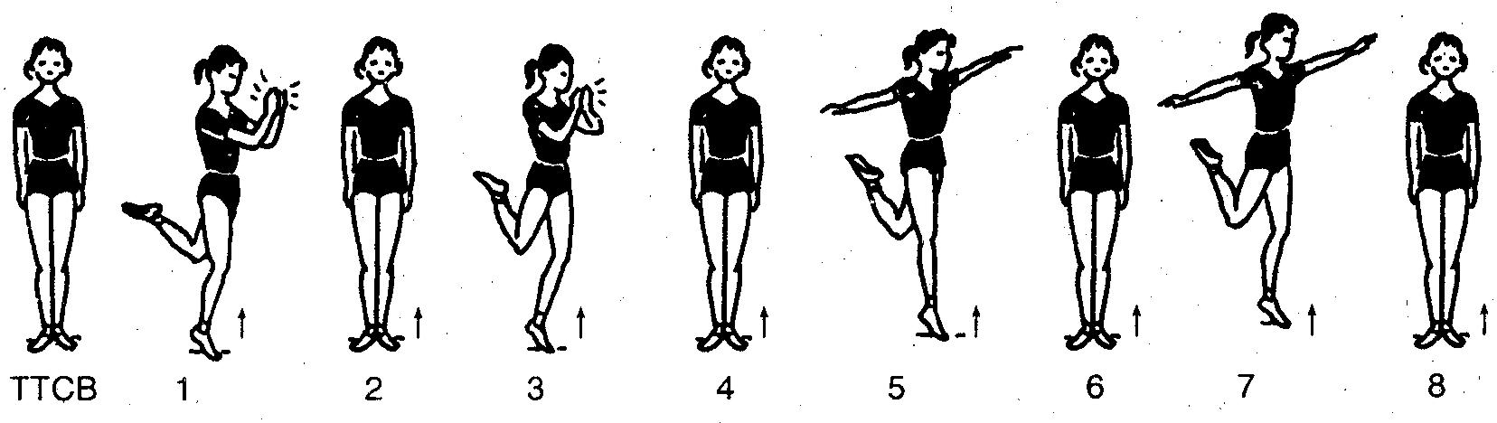  +Nhịp 1: Nhún, bật nhảy chân phải, đồng thời gập cẳng chân trái ra sau, duỗi mũi chân, vỗ tay căng ngực, mắt nhìn thẳng.  + Nhịp 2: bật nhảy về TTCB  + Nhịp 3: như nhịp 2 nhưng đổi chân.  + Nhịp 4: bật nhảy về TTCB  + Nhịp 5: như nhịp 1, nhưng hai tay dang ngang, bàn tay sấp.  + Nhịp 6: như nhịp 2  + Nhịp 7: : như nhịp 3, nhưng hai tay dang ngang, bàn tay sấp.  + Nhịp 8: bật nhảy về TTCB  b) TTTC : Ôn phối hợp chuyền và đệm bóng. | 65’  2l  2l  2l  2l  2l  2l  2l  2l  2l  2l  2l  5l | -Dàn hàng,cự ly giãn cách một sải tay.Thực hiện lúc đầu theo sự chỉ dẫn của GV,sau đó cán bộ lớp điều khiển.  - GV giới thiệu tên động tác làm mẫu nhanh,chậm,làm mẫu phần động tác chân.  Theo đội hình 4 hàng ngang.  - GV thực hiện động tác làm mẫu nhanh,chậm,làm mẫu phần động tác tay.  Theo đội hình 4 hàng ngang.  - GV giới thiệu tên động tác làm mẫu nhanh,chậm,làm mẫu phần động tác chân.  Theo đội hình 4 hàng ngang.                                                - GV làm mẫu phần động tác tay.  -Dàn hàng,cự ly giãn cách một sải tay.                                                Tập tại chỗ – di chuyển.  - GV giới thiệu tên động tác,làm mẫu phần động tác chân.Dồn đội hình.  Đội hình 4 hàng ngang cự ly giãn cách một sải tay..                                                +Tập nhịp1,2  +Tập nhịp 3,4  +Tập nhịp 5,6  +Tập nhịp 7,8  +Tập nhịp 1-8  +Tập từng 2 nhịp  + Tập nhịp 1-8  GV hướng dẫn tập theo nhịp đếm –sau đó theo nhịp vỗ tay.  -Hai hàng đầu tập,hai hàng ngồi và quan sát.  -Hàng một đệm,hàng thứ hai chuyền,sau đó đổi lại.  -Bên chuyền,chuyền hơi lệchsang hai bên cho người đối diện đệm.
3.Phần kết thúc  - Hồi tĩnh,thả lỏng.  - Cũng cố  - Nhận xét đánh giá buổi học.  - Giao bài tập về nhà.  - Xuống lớp | 10’ | -Theo đội hình 4 hàng ngang,cự li giãn cách.  - GV hướng dẫn HS hít thở sâu sau khi chạy.                                              -Theo đội hình 4 hàng ngang cho HS dồn hàng lại.

GIÁO ÁN 10: Tiết 19- 20

THỂ DỤC – BÓNG CHUYỀN
I – Mục tiêu : - TDNĐ : Ôn từ động tác 1-6. Học động tác 7 – 9.

-TTTC: Bóng chuyền hoàn thiện kỹ thuật theo yêu cầu kiểm tra.

- Kiến thức: + Biết cách thực hiện các động tác từ 1 – 9.

+ Biết thực đúng chuyền bóng cao tay bằng hai tay trước mặt, đệm bóng, phát bóng thấp tay chính diện

- Kĩ năng: Thực hiện cơ bản đúng các động tác từ 1 – 6. Thực hiện được động tác từ 7 – 9.

+ Thực hiện cơ bản đúng chuyền bóng cao tay bằng hai tay trước mặt, đệm bóng, phát bóng thấp tay chính diện

II – Địa điểm, phương tiện
- Địa điểm : Trên sân trường.Vệ sinh an toàn nơi tập và phương tiện.
- Phương tiện : Chuẩn bị còi,máy casset.bóng chuyền và sân.

III – Tiến trình lên lớp ( Nội dung và phương pháp lên lớp.
Nội dung | Định lượng | Phương pháp tổ chức tập luyện  ( Hoạt động của GV – HS )
1.Phần mở đầu  a) Nhận lớp : Kiểm tra sĩ số,phổ biến nội dung,  yêu cầu buổi học.  b) Khởi động  - Xoay các khớp : Cồ tay,cổ chân, hông,gối,gập  duỗi chân, ép dọc, ép ngang,luờn,vặn mình.  c) Khởi động chuyên môn.  +Chạy bước nhỏ.  +Chạy nâng cao đùi.  +Chạy đạp sau. | 15’ | -GV và HS làm thủ tục nhận lớp  -GV phổ biến nội dung,yêu cầu giờ học, theo  Đội hình 4 hàng ngang.                                                -Dàn hàng,cự ly giãn cách một sải tay.Thực hiện theo sự chỉ dẫn và điều khiển của cán  Bộ lớp.
2.Phần cơ bản  - Ôn 6 động tác đã học , từ 1 – 6  Học động tác 7,8,9  * Học động tác 7: Lưng phối hợp với di chuyển ngang.  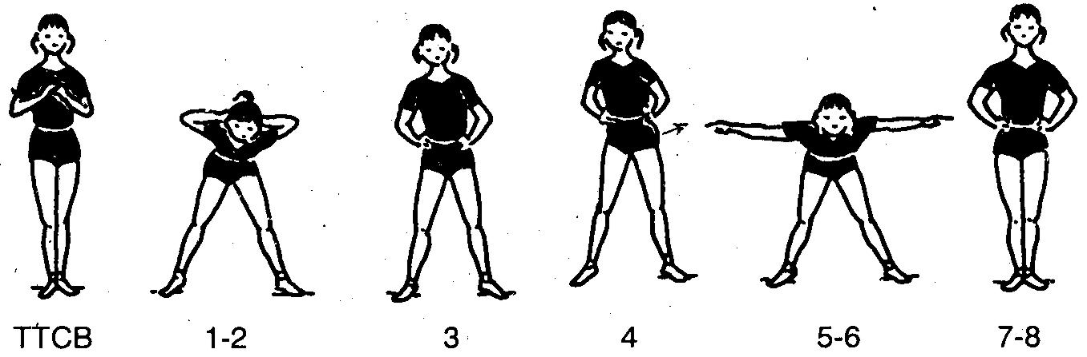  +Tập nhịp 1,2: Bước chân trái sang ngang rộng hơn vai, gập than ra trước, hai bàn tay để sau gáy, nâng cánh tay lên, căng ngực, ngẩn đầu.  +Tập nhịp 3,4: nâng than thành tư thế đứng thẳng, đồng thời đấy hông sang trái, hai tay chống hông  + Nhịp 5,6: như nhịp 1,2 nhưng hai tay ngang, bàn tay sấp.  + Nhịp 7,8: thu chân về đứng thẳng, hai tay chống hông.  + 8 nhịp lần 2 và 4 di chuyển sang phải.  * Học động tác 8: Di chuyển ngang chân chéo sau:  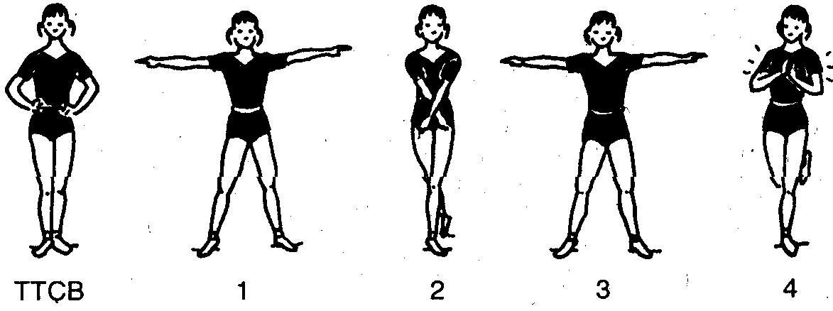  + Nhịp 1: Bước chân trái sang ngang rộng bằng vai, hai tay dang ngang, bàn tay sấp.  + Nhịp 2: Chân phải đưa ra sau chân trái, mũi bàn chân phải chạm đất, hai tay đan chéo phía trước bụng, bàn tay hướng vào than.  + Nhịp 3: như nhịp 1  + Nhịp 4: Gập cẳng chân phải và vỗ tay.  + Nhịp 5,6,7,8: như nhpj 1,2,3,4.  * Động tác 9 Chạy tại chỗ  +Tập phối hợp chân với tay.  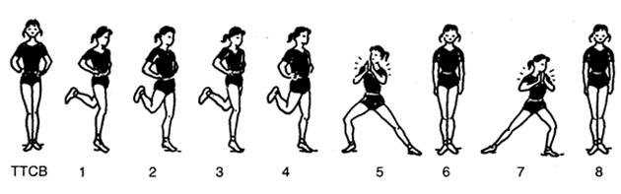  + Nhịp 1: chạy lăng cẳng chân trái ra sau.  + Nhịp 2: chạy lăng cẳng chân trái ra sau.  + Nhịp 3: như nhịp 1  + Nhịp 4: như nhịp 2  + Nhịp 5: duỗi cẳng chân trái ra sau, khụy chân phải, nghiêng người sang phải đồng thời vỗ tay.  + Nhịp 6: thu chân trái về tư thế đứng thẳng, hai tay thả lỏng tự nhiên  + Nhịp 7: như nhịp 5 nhưng đổi bên  + Nhịp 8: như nhịp 6  b/ Bóng chuyền: Hoàn thiện kỹ thuật đệm và chuyền bóng | 65’  2l  2l  2l  2l  2l  5l | -Dàn hàng,cự ly giãn cách một sải tay.Thực hiện lúc đầu theo sự chỉ dẫn của GV,sau đó cán bộ lớp điều khiển.  GV hướng dẫn tập theo nhịp đếm –sau đó theo nhịp vỗ tay.  GV giới thiệu tên động tác, làm mẫu phần động tác chân.Dồn đội hình.  Đội hình 4 hàng ngang cự ly giãn cách một sải tay..                                                GV hướng dẫn.  Cán sự lớp hỗ trợ điều khiển tập.  -Đội hình 4 hàng ngang cự ly giãn cách một sải tay.  Theo đội hình 4 hành ngang.                                               -GV giới thiệu tên động tác làm mẫu nhanh,chậm,làm mẫu phần động tác  Chân,tay riêng.  -GV giới thiệu tên động tác làm mẫu nhanh,chậm.  +Theo đội hình 4 hàng ngang,cự li giãn cách 1 dang tay.  +Theo đội hình 4 hàng ngang,cự li giãn cách 1 dang tay.  -GV giới thiệu tên động tác làm mẫu nhanh,chậm.  GV làm mẫu nhanh,chậm.  GV: Nhấn mạnh lai hai nội dung kiểm tra một lần nữa cho học sinh nắm để tập luyện cho tốt.  Cho hs tự bắt cặp tập luyện trong sân ( khu vực qui định kiểm tra.
3.Phần kết thúc  - Hồi tĩnh,thả lỏng.  - Cũng cố  - Nhận xét đánh giá buổi học.  - Giao bài tập về nhà.  - Xuống lớp | 10’ | -Theo đội hình 4 hàng ngang,cự li giãn cách.  - GV hướng dẫn HS hít thở sâu sau khi chạy.                                                -Theo đội hình 4 hàng ngang cho HS dồn hàng lại.          

GIÁO ÁN 11: Tiết 21 – 22

THỂ DỤC - BÓNG CHUYỀN

I – Mục tiêu : - TDNĐ : Ôn từ động tác 1- 9 đã học . Hoc từ động tác 10 – 12 ( Nam và nữ)
- TTTC :. Ôn chuyền bóng và đệm bóng. (kiểm tra chọn 1 trong 2 nội dung )

- Kiến thức: + Biết thực hiện các động tác từ 1 - 12

+ Biết cách thực đúng chuyền bóng cao tay bằng hai tay trước mặt, đệm bóng, phát bóng thấp tay chính diện

- Kĩ năng: + Thực hiện cơ bản đúng từ động tác 1 – 9. Thực hiện được các động tác từ 10 – 12.

+ Thực hiện cơ bản đúng chuyền bóng cao tay bằng hai tay trước mặt, đệm bóng, phát bóng thấp tay chính diện

II – Địa điểm, phương tiện
- Địa điểm : Trên sân trường.Vệ sinh an toàn nơi tập và phương tiện.
- Phương tiện : Chuẩn bị còi,máy casset,10 quả bóng chuyền.

III – Tiến trình lên lớp ( Nội dung và phương pháp lên lớp.
Nội dung | Định lượng | Phương pháp tổ chức tập luyện  ( Hoạt động của GV – HS )
1.Phần mở đầu  a) Nhận lớp : Kiểm tra sĩ số,phổ biến nội dung, yêu cầu buổi học.  b) Khởi động  - Xoay các khớp : Cồ tay,cổ chân, hông, gối, gập duỗi chân, ép dọc, ép ngang, luờn, vặn mình.  c)Khởi động chuyên môn.  +Chạy bước nhỏ.  +Chạy nâng cao đùi.  +Chạy đạp sau. | 15’ | -GV và HS làm thủ tục nhận lớp  -GV phổ biến nội dung,yêu cầu giờ học, theo  Đội hình 4 hàng ngang.                                                -Dàn hàng,cự ly giãn cách một sải tay.Thực hiện theo sự chỉ dẫn và điều khiển của cán  Bộ lớp.
2.Phần cơ bản  a) TDNĐ : Ôn từ động tác 1-9  - Học từ 10 – 12  * Động tác 10 Đứng, kiễng gót  +Tập phần chân  +Tập phần tay.  +Tập phối hợp chân với tay.  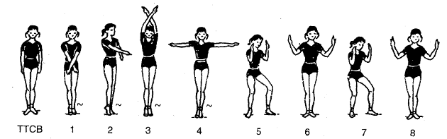  +Cả lớp ôn  +Chia nhóm ôn  * Học động tác 11 Bật nhảy  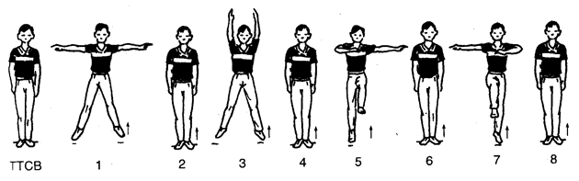  +Tập phần chân.  +Tập phần tay.  +Tập phối hợp chân với tay.  * Học động tác 12 Phối hợp và kết thúc.  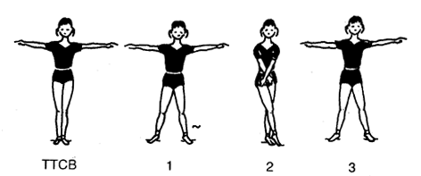  +Tập phần chân.  +Tập phần tay.  +Tập phối hợp chân với tay.  b)- TTTC : Bóng chuyền  Kiểm tra 1 tiết: Kỹ thuật chuyền và đệm bóng  . | 65’  2l  2l  2l  2l  2l  2l  2l  2l  2l  2l | Yêu cầu động tác lưu loát.  GV hướng dẫn.  Cán sự lớp điều khiển.  -GV giới thiệu tên động tác làm mẫu nhanh,chậm.  +Theo đội hình 4 hàng ngang,cự li giãn cách 1 dang tay.  +Theo đội hình 4 hàng ngang,cự li giãn cách 1 dang tay.  -GV giới thiệu tên động tác làm mẫu nhanh,chậm.  GV làm mẫu nhanh,chậm.                                                - GV giới thiệu tên động tác làm mẫu nhanh,chậm,làm mẫu phần động tác chân,tay riêng.  Đội hình 4 hàng ngang.                                                Cự li giãn cách 1 dang tay.  - GV giới thiệu tên động tác làm mẫu nhanh,chậm,làm mẫu phần động tác chân,tay riêng.  Đội hình 4 hàng ngang.                                                -Các em chọn một trong hai nội dung.  -Lớp ngồi 4 hàng ngang khi nghe gọi tên mình giơ cao tay.  -Em kiểm tra được phép chọn người tung bóng.                                              
3.Phần kết thúc  - Hồi tĩnh,thả lỏng.  - Cũng cố  - Nhận xét đánh giá buổi học.  - Giao bài tập về nhà.  - Xuống lớp | 10’ | -Theo đội hình 4 hàng ngang,cự li giãn cách.  - GV hướng dẫn HS hít thở sâu sau khi chạy.                                                -Theo đội hình 4 hàng ngang cho HS dồn hàng lại.                                              

GIÁO ÁN 12: Tiết 23 – 24
THỂ DỤC - CHẠY NGẮN

I – Mục tiêu – TDNĐ : Ôn 12 động tác đã học.
- Chạy ngắn - Giới thiệu kỹ thuật chạy ngắn, cách sử dụng bàn đạp,xuất phát.Các bài tập bổ trợ trong môn chạy.
- Kiến thức: + Biết thực hiện đúng 12 động tác đã học. Biết cách thực hiện 2 động tác 13 & 14.

+ Biết cách sử dụng bàn đạp, thực hiện chạy bước nhỏ, nâng cao đùi, chạy đạp sao, chạy tăng tốc 30m.

+ Biết cách thực hiện chạy tăng tốc 30m, chạy lặp lại các đoạn 20 – 30m.

- Kĩ năng: + Thực hiện cơ bản đúng từ động tác 1 – 12. Thực iện được động tác 13 – 14.

+ Vận dụng các động tác đã học để tự tập ở nhà.

II – Địa điểm, phương tiện
- Địa điểm : Trên sân trường.Vệ sinh an toàn nơi tập và phương tiện.
- Phương tiện : Chuẩn bị còi,máy casset, sân chạy ngắn, bàn đạp

III – Tiến trình lên lớp ( Nội dung và phương pháp lên lớp.
Nội dung | Định lượng | Phương pháp tổ chức tập luyện  ( Hoạt động của GV – HS )
1.Phần mở đầu  a) Nhận lớp : Kiểm tra sĩ số,phổ biến nội dung, yêu cầu buổi học.  b) Khởi động  - Xoay các khớp : Cổ tay,cổ chân, hông, gối, gập duỗi chân, ép dọc, ép ngang,luờn,vặn mình.  c) Khởi động chuyên môn.  +Chạy bước nhỏ.  +Chạy nâng cao đùi.  +Chạy đạp sau. | 15’ | -GV và HS làm thủ tục nhận lớp  -GV phổ biến nội dung,yêu cầu giờ học, theo  Đội hình 4 hàng ngang.                                                -Dàn hàng,cự ly giãn cách một sải tay.Thực hiện theo sự chỉ dẫn và điều khiển của cán  Bộ lớp.
2.Phần cơ bản  a) TDNĐ: Ôn 12 động tác đã học.  * Học động tác 13: bật nhảy kết hợp với đá chân  .  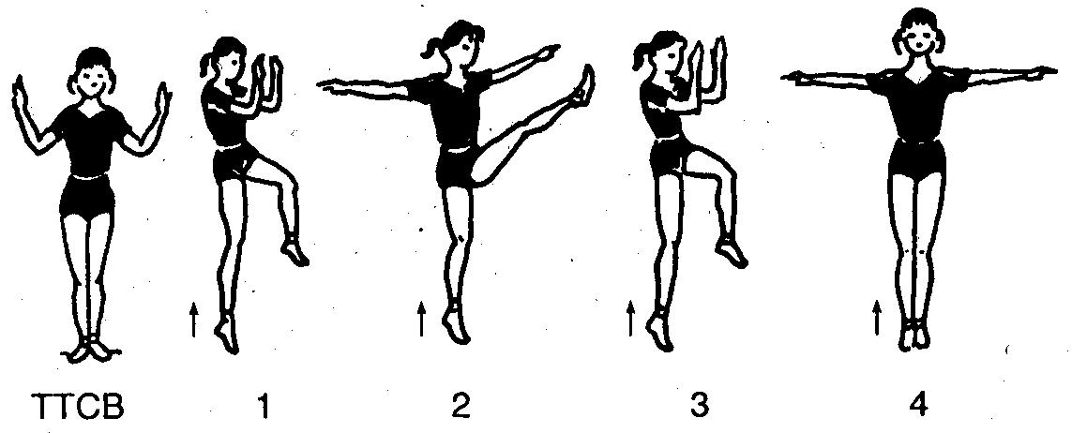  + Nhịp 1:bật nhảy, đồng thời gập cẳng chân trái và nâng đùi ra trước hai cẳng tay gập trước ngực, nâng cánh tay lên ngang vai, căng ngực, mắt nhìn thẳng.  + Nhịp 2: bật nhảy đồng thời duỗi cẳng chân ra trước, hai tay dang ngang, bàn tay sấp.  + Nhịp 3: như nhịp 1  + Nhịp 4: bật nhảy, đồng thời thu chân trái về, hai tay dang ngang, bàn tay sấp.  + Nhịp 5,6,7,8: như nhịp 1,2,3,4.  * Động tác 14:  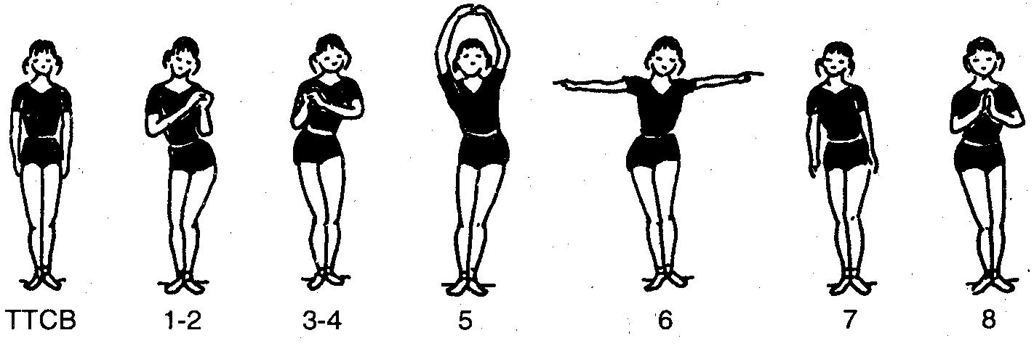  b) Kỹ thuật chạy ngắn  Giới thiệu chạy ngắn gồm 4 giai đoạn xuất phát,  Chạy lao,chạy giữa quãng và về đích.  Tập 3 động tác bổ trợ:Chạy bước nhỏ.  +Chạy bước nhỏ.  +Chạy nâng cao đùi.  +Chạy đạp sau.  -Tập xuất phát thấp.  - Tập đóng bàn đạp.  -Tập xuất phát thấp+chạy lao sau xuất phát | 65’  4l  3l  3l  3l  3l  2l  2 | Yêu cầu động tác lưu loát.  GV hướng dẫn.  Cán sự lớp điều khiển.  -Đội hình 4 hàng ngang.                                              Tập tại chỗ – di chuyển.  4 hàng dọc, mỗi đợt 4 em chạy                                                       Như trên  Như trên  GV làm mẫu. Lớp 4 hàng ngang                                                    Từng nhóm 4 em lên thực hiện đóng bàn đạp.                                                                                                        
3.Phần kết thúc  - Hồi tĩnh,thả lỏng.  - Cũng cố  - Nhận xét đánh giá buổi học.  - Giao bài tập về nhà.  - Xuống lớp | 10’ | -Theo đội hình 4 hàng ngang,cự li giãn cách.  - GV hướng dẫn HS hít thở sâu sau khi chạy.                                                -Theo đội hình 4 hàng ngang cho HS dồn hàng lại.          

GIÁO ÁN 13: Tiết 25 – 26

THỂ DỤC – CHẠY NGẮN

I – Mục tiêu - Thể dục ôn tập và hoàn thiện 14 động tác đã học
- Chạy ngắn : Chạy giữa quãng 20m-50m với tốc độ gần tối đa.Luật ĐK ( Phần chạy ngắn )
- Tập “Vào chỗ “ – “Sẵn sàng “ – “Chạy “
- Hoàn thiện kỹ thuật xuất phát thấp phối hợp với chạy lao sau xuất phát.
- Kiến thức: + Biết cách thực hiện các động tác từ 1 – 14.
+ Biết cách thực hiện chạy tăng tốc 30m. Chạy lặp lại 30- 50m.
- Kĩ năng: + Thực hiện cơ bản đúng các động tác đã học từ 1 – 14.
+ Thực hiện chạy được tăng tốc 30m, chạy lặp lại 20 – 60m.

+ Thực hiện cơ bản đúng kt xuất phát thấp với bàn đạp, chạy lao sau xuất phát.

II – Địa điểm, phương tiện
- Địa điểm : Trên sân trường.Vệ sinh an toàn nơi tập và phương tiện.
- Phương tiện : Chuẩn bị còi,bàn đạp , máy casset

III – Tiến trình lên lớp ( Nội dung và phương pháp lên lớp).

Nội dung | Định lượng | Phương pháp tổ chức tập luyện  ( Hoạt động của GV – HS )
1.Phần mở đầu  a) Nhận lớp : Kiểm tra sĩ số,phổ biến nội dung, yêu cầu buổi học.  b) Khởi động  - Xoay các khớp : Cổ tay,cổ chân, hông, gối, gập duỗi chân, ép dọc, ép ngang,luờn,vặn mình.  c) Khởi động chuyên môn.  +Chạy bước nhỏ.  +Chạy nâng cao đùi.  +Chạy đạp sau. | 15’ | -GV và HS làm thủ tục nhận lớp  -GV phổ biến nội dung,yêu cầu giờ học, theo  Đội hình 4 hàng ngang.                                                -Dàn hàng,cự ly giãn cách một sải tay.Thực hiện theo sự chỉ dẫn và điều khiển của cán  Bộ lớp.
2.Phần cơ bản  a). TDNĐ : Ôn từ động tác 1-14  +Cả lớp ôn  +Chia nhóm ôn  b) Chạy ngắn  +Tập đánh tay tại chỗ  + Chạy giữa quãng. | 65’  2l  4l  4l | Yêu cầu động tác lưu loát.  GV hướng dẫn.  Cán sự lớp điều khiển.  -Đội hình 4 hàng ngang                                                Tập từ chậm đến nhanh.                                                              
3.Phần kết thúc  - Hồi tĩnh,thả lỏng.  - Cũng cố  - Nhận xét đánh giá buổi học.  - Giao bài tập về nhà.  - Xuống lớp | 10’ | -Theo đội hình 4 hàng ngang,cự li giãn cách.  - GV hướng dẫn HS hít thở sâu sau khi chạy.                                                -Theo đội hình 4 hàng ngang cho HS dồn hàng lại.          

GIÁO ÁN 14: Tiết 27 – 28

THỂ DỤC - CHẠY NGẮN

I – Mục tiêu - Thể dục ôn tập và hoàn thiện 14 động tác đã học
- Chạy ngắn: Xuất phát với bàn đạp, chạy 30 – 60m. Kỹ thuật về đích.
- Kiến thức:+ Biết cách thực hiện các động tác từ 1 – 14
+ Biết cách xuất phát thấp với bàn đạp, chạy 30 – 60m, kỹ thuật về đích.
- Kĩ năng: + Thực hiện đúng và chính xác các động tác từ 1 - 14
+ Thực hiện đúng kỹ thuật xuất phát thấp với bàn đạp, về đích đúng kỹ thuật.

II – Địa điểm, phương tiện
- Địa điểm : Trên sân trường.Vệ sinh an toàn nơi tập và phương tiện.
- Phương tiện : Chuẩn bị còi,máy casset, bàn đạp , cờ và đường chạy.

III – Tiến trình lên lớp ( Nội dung và phương pháp lên lớp).
Nội dung | Định lượng | Phương pháp tổ chức tập luyện  ( Hoạt động của GV – HS )
1.Phần mở đầu  a) Nhận lớp : Kiểm tra sĩ số,phổ biến nội dung, yêu cầu buổi học.  b) Khởi động  - Xoay các khớp : Cổ tay,cổ chân, hông,gối,gập duỗi chân, ép dọc, ép ngang,luờn,vặn mình.  c) Khởi động chuyên môn.  +Chạy bước nhỏ.  +Chạy nâng cao đùi.  +Chạy đạp sau | 15’ | -GV và HS làm thủ tục nhận lớp  -GV phổ biến nội dung,yêu cầu giờ học, theo  Đội hình 4 hàng ngang.                                                -Dàn hàng,cự ly giãn cách một sải tay.Thực hiện theo sự chỉ dẫn và điều khiển của cán  Bộ lớp.
2.Phần cơ bản  a/ TDNĐ : Ôn từ động tác 1-14  +Cả lớp ôn  +Chia nhóm ôn  b)Chạy ngắn  - Ôn xuất phát thấp+chạy lao sau xuất phát  GV nhắc nhở cố gắng khi chuyển chạy lao sau xuất phát không nên dựng thân trên dật cục.  -Chạy biến tốc. | 65’  2l  4l  4l | - Yêu cầu động tác lưu loát.  - GV hướng dẫn.  - Cán sự lớp điều khiển.  - Đội hình 4 hàng ngang                                                +Lớp chia thành 4 nhóm ôn (mỗi nhóm có một nhóm trưởng)                                                                Một đợt 4 em chạy,đường vòng chạy chậm, đường thẳng chạy nhanh.  Khi sắp vaò đường thẳng GV thổi còi HS chạy nhanh.
3.Phần kết thúc  - Hồi tĩnh,thả lỏng. Cũng cố  - Nhận xét đánh giá buổi học.  - Giao bài tập về nhà.  - Xuống lớp | 10’ | -Theo đội hình 4 hàng ngang,cự li giãn cách.  - GV hướng dẫn HS hít thở sâu sau khi chạy.  -Theo đội hình 4 hàng ngang cho HS dồn hàng lại.                                              

GIÁO ÁN 15: Tiết 29 – 30
THỂ DỤC - CHẠY NGẮN

I – Mục tiêu - – TDNĐ : Kiểm tra 14 động tác đã học bài thể dục nhịp điệu nam và nữ
- Chạy ngắn :Học kỹ thuật chạy về đích và hoàn thiện kỹ thuật chạy 100m.
- Kiến thức:+ Biết cách thực hiện toàn bài thể dục nhịp điiệu nam và nữ.
+ Biết cách thực hiện phối hợp kỹ thuật 4 giai đoạn trong chay ngắn.
+ Biết một số điểm trong luật điiền kinh.
- Kĩ năng: +Thực hiện đúng và thuộc toàn bài thể dục nhịp điệu nam và nữ.
+ Thực hiện đúng phối hợp 4 giai đoạn kỹ thuật chạy ngắn. Duy trì và nâng dần tốc độ.

II – Địa điểm, phương tiện
- Địa điểm : Trên sân trường.Vệ sinh an toàn nơi tập và phương tiện.
- Phương tiện : Chuẩn bị còi,máy casset, bàn đạp cờ , dây đích.

III – Tiến trình lên lớp ( Nội dung và phương pháp lên lớp).
Nội dung | Định lượng | Phương pháp tổ chức tập luyện  ( Hoạt động của GV – HS )
1.Phần mở đầu  a) Nhận lớp : Kiểm tra sĩ số,phổ biến nội dung, yêu cầu buổi học.  b) Khởi động  - Xoay các khớp : Cồ tay,cổ chân, hông,gối,gập  Duỗi chân,xoạc dọc,xoạc ngang,luờn,vặn mình.  c) Khởi động chuyên môn.  +Chạy bước nhỏ.  +Chạy nâng cao đùi.  +Chạy đạp sau. | 15’ | -GV và HS làm thủ tục nhận lớp  -GV phổ biến nội dung,yêu cầu giờ học, theo  Đội hình 4 hàng ngang.                                                -Dàn hàng,cự ly giãn cách một sải tay.Thực hiện theo sự chỉ dẫn và điều khiển của cán  Bộ lớp.
2.Phần cơ bản  a) Kiểm tra bài thể dục nhịp điệu  b) Chạy ngắn  -Kĩ thuật chạy về đích  +Tập 3 bước đánh đích.  +Tập chạy chậm đánh đích.  +Chạy nhanh đánh đích.  -Hoàn thiện kĩ thuật chạy 100m. | 65’  3l  2l  2l  2l  3l | - Đội hình ngồi 4 hàng ngang.  - HS khi nghe tên giơ cao tay.  - Mỗi đợt kiêm tra 4 em,đứng xoay mặt xuống lớp  - GV làm mẫu. Lớp 4 hàng ngang                                                    +Cả lớp thực hiện.  Lớp 4hàng dọc,4 em đầu hàng thực hiện.                                                            Lớp 4 hàng dọc.Mỗi đợt chạy 4 em.
3.Phần kết thúc  - Hồi tĩnh,thả lỏng.  - Cũng cố  - Nhận xét đánh giá buổi học.  - Giao bài tập về nhà.  - Xuống lớp | 10’ | -Theo đội hình 4 hàng ngang,cự li giãn cách.  - GV hướng dẫn HS hít thở sâu sau khi chạy.                                                -Theo đội hình 4 hàng ngang cho HS dồn hàng lại.

GIÁO ÁN 16: Tiết 31 – 32

CHẠY NGẮN - BÓNG ĐÁ

I – Mục tiêu: - Chạy ngắn : Ôn luyện kỹ thuật chạy ngắn chuẩn bị kiểm tra.
- Bóng đá: - Giới thiệu kỹ thuật bóng đá. Học kỹ thuật chạy và dừng đột ngột, kỹ thuật dẫn bóng bằng lòng bàn chân.
- Kiến thức: + Biết cách thực hiện phối hợp kỹ thuật 4 giai đoạn trong chay ngắn.
+ Biết một số điểm trong luật điiền kinh.
+ Biết cách thực hiện chạy và dừng đột ngột, dẫn bóng bằng long bàn chân, đá bóng bằng lòng .
- Kĩ năng: + Thực hiện đúng phối hợp 4 giai đoạn kỹ thuật chạy ngắn. Duy trì và nâng dần tốc độ.
+ Thực hiện được chạy và dừng đột ngột, dẫn bóng bằng lòng. Đá bóng bằng long bàn chân.

II – Địa điểm, phương tiện
- Địa điểm : Trên sân trường.Vệ sinh an toàn nơi tập và phương tiện.
- Phương tiện : Chuẩn bị còi,10 quả bóng đá, bàn đạp, cờ và dây đích.

III – Tiến trình lên lớp ( Nội dung và phương pháp lên lớp).
Nội dung | Định lượng | Phương pháp tổ chức tập luyện  ( Hoạt động của GV – HS )
1.Phần mở đầu  a) Nhận lớp : Kiểm tra sĩ số,phổ biến nội dung,yêu cầu buổi học.  b) Khởi động  - Xoay các khớp : Cồ tay,cổ chân, hông,gối,gập duỗi chân, ép dọc, ép ngang,luờn,vặn mình.  c) Khởi động chuyên môn.  +Chạy bước nhỏ.  +Chạy nâng cao đùi.  +Chạy đạp sau. | 15’ | -GV và HS làm thủ tục nhận lớp  -GV phổ biến nội dung,yêu cầu giờ học, theo  Đội hình 4 hàng ngang.                                                -Dàn hàng,cự ly giãn cách một sải tay.Thực hiện theo sự chỉ dẫn và điều khiển của cán  Bộ lớp.
2.Phần cơ bản  a) Chạy ngắn :Ôn kĩ thuật đánh đích  -Hoàn thiện kĩ thuật chạy 100m  b) Bóng đá: Giới thiệu kỹ thuật bóng đá.  - Học kỹ thuật chạy và dừng đột ngột.  - Kỹ thuật dẫn bóng bằng lòng bàn chân. | 65’  2l  4l  4l  4l | -Lớp chia thành 4 nhóm tự ôn.  -Lớp 4 hàng dọc,mỗi đợt các em đầu hàng thực hiện (4 em)  Xuất phát           →           →            →            →     -Thực hiện toàn bộ kĩ thuật,như điều kiện thi đấu.Tuỳ theo sân bãi cuả trường xác định chiều dài đường chạy.  - Lớp tập trung 4 hàng ngang dãn cách, hai hang đầu ngồi và hai hang sau đứng.            - Giáo viên phân tích , giới thiệu về môn bóng đá.  - GV: Phân tích thị phạm KT dẫn bóng bằng lòng bàn chân.  - Cho hs thực hiện kt động tác,gv quan sát sữa sai cho hs.  -Hai hàng đầu tập,hai hàng ngồi và quan sát.  - Cho hs chia nhĩm tập luyện.
3.Phần kết thúc  - Hồi tĩnh,thả lỏng.  - Cũng cố bài học  - Nhận xét đánh giá buổi học.  - Giao bài tập về nhà  - Xuống lớp | 10’ | -Theo đội hình 4 hàng ngang,cự li giãn cách.  - GV hướng dẫn HS hít thở sâu sau khi chạy.                                                - GV: gọi 2- 4 hs lên thực hiện lại toàn bộ các kỹ thuật  vừa học.                                              

GIÁO ÁN 17: Tiết 33- 34

CHẠY NGẮN - BÓNG ĐÁ

I – Mục tiêu- Chạy ngắn: Hoàn thiện kỹ thuật chạy ngắn- Luật thi đấu và pp trọng tài.
- Bóng đá: Học KT chạy và bật nhảy; Học KT đá bóng bằng lòng bàn chân.
- Kiến thức: + Biết thực hiện tốt toàn bộ nội dung kỹ thuật 4 giai đoạn trong chạy ngắn chuẩn bi kiểm tra.
+ Biết cách thực hiện chay bật nhảy, chạy dừng đột ngột. Dẫn bóng bằng lòng bàn chân.
- Kĩ năng: + Thực hiện đúng phối hợp 4 giai đoạn kỹ thuật chạy ngắn. Duy trì và nâng dần tốc độ.
+ Thực hiện được chạy và dừng đột ngột, dẫn bóng bằng lòng bàn chân, động tác chạy bật nhảy
II – Địa điểm, phương tiện
- Địa điểm : Trên sân trường.Vệ sinh an toàn nơi tập và phương tiện.
- Phương tiện : Chuẩn bị còi, cờ, bàn đạp, đồng hồ, dây đích.

III – Tiến trình lên lớp ( Nội dung và phương pháp lên lớp).
Nội dung | Định lượng | Phương pháp tổ chức tập luyện  ( Hoạt động của GV – HS )
1.Phần mở đầu  a) Nhận lớp : Kiểm tra sĩ số,phổ biến nội dung,yêu cầu buổi học.  b) Khởi động  - Xoay các khớp : Cồ tay,cổ chân, hông,gối,gập duỗi chân, ép dọc, ép ngang,luờn,vặn mình.  c) Khởi động chuyên môn.  +Chạy bước nhỏ.  +Chạy nâng cao đùi.  +Chạy đạp sau. | 15’ | -GV và HS làm thủ tục nhận lớp  -GV phổ biến nội dung,yêu cầu giờ học, theo  Đội hình 4 hàng ngang.                                                -Dàn hàng,cự ly giãn cách một sải tay.Thực hiện theo sự chỉ dẫn và điều khiển của cán  Bộ lớp.
2.Phần cơ bản  a) Chạy ngắn : Oân luyện kỹ thuật chạy ngắn chuẩn bị kiểm tra.  b) Bóng đá:  - Học KT chạy và bật nhảy.  - Học KT đá bóng bằng long bàn chân. | 65’  4l  4l  4l | - Mỗi đợt chạy 4 em (đòi hỏi chạy có tốc độ bấm giờ)  Xuất phát             →              →              →              →     - Lớp tập trung 4 hàng ngang dãn cách, hai hang đầu ngồi và hai hang sau đứng.            - Giáo viên pân tích , giới thiệu về môn bóng đá.  - GV: Phân tích thị phạm KT dẫn bóng bằng long bàn chân.  - Cho hs thực hiện kt động tác,gv quan sát sữa sai cho hs.  -Hai hàng đầu tập,hai hàng ngồi và quan sát.  - Cho hs chia nhĩm tập luyện.
3.Phần kết thúc  - Hồi tĩnh,thả lỏng.  - Cũng cố bài học  - Giao bài tập về nhà.  - Nhận xét đánh giá buổi học.  - Xuống lớp | 10’ | -Theo đội hình 4 hàng ngang,cự li giãn cách.                                                - GV hướng dẫn HS hít thở sâu sau khi chạy.  -Theo đội hình 4 hàng ngang cho HS dồn hàng lại.                                              

GIÁO ÁN 18: Tiết 35- 36

CHẠY NGẮN

I – Mục tiêu- Kiểm tra Học kì I Chạy ngắn (Thành tích+ kỹ thuật), kiểm tra cự ly 80m- 100m.
- Kiến thức: +Biết cách thực hiện chạy ngắn.
- Kĩ năng: + Thực hiện đúng các giai đoạn kỹ thuật trong chạy ngắn và thành tích quy định đạt tiêu chuẩn RLTT.

II – Địa điểm, phương tiện
- Địa điểm : Trên sân trường.Vệ sinh an toàn nơi tập và phương tiện.
- Phương tiện : Chuẩn bị còi,Đồng hồ,bàn đạp,Phát lệnh,dây đích.

III – Tiến trình lên lớp ( Nội dung và phương pháp lên lớp).
Nội dung | Định lượng | Phương pháp tổ chức tập luyện  ( Hoạt động của GV – HS )
1.Phần mở đầu  a) Nhận lớp : Kiểm tra sĩ số,phổ biến nội dung, yêu cầu buổi học.  b) Khởi động  - Xoay các khớp : Cồ tay,cổ chân, hông,gối,gập  duỗi chân, ép dọc, ép ngang,luờn,vặn mình.  c) Khởi động chuyên môn.  +Chạy bước nhỏ.  +Chạy nâng cao đùi.  +Chạy đạp sau. | 15’ | -GV và HS làm thủ tục nhận lớp  -GV phổ biến nội dung,yêu cầu giờ học, theo  Đội hình 4 hàng ngang.                                                -Dàn hàng,cự ly giãn cách một sải tay.Thực hiện theo sự chỉ dẫn và điều khiển của cán  Bộ lớp.
2.Phần cơ bản  a) Kiểm tra chạy ngắn(Thành tích+ kỹ thuật), kiểm tra cự ly 80m- 100m. | 65’ | -Lớp ngồi 4 hàng ngang,khi nghe gọi tên mình giơ cao tay.                                                         GV  -Cán sự lớp hỗ trợ gọi tên,điều khiển ở khu vực xuất phát.  -Mỗi đợt kiểm tra 4 em.  GV ở khu vực về đích.
3.Phần kết thúc  - Hồi tĩnh,thả lỏng.  - Tập trung lớp, cũng cố bài học  - Nhận xét đánh giá buổi học.  - Giao bài tập về nhà  - Xuống lớp | 10’ | -Theo đội hình 4 hàng ngang,cự li giãn cách.                                                - GV hướng dẫn HS hít thở sâu sau khi chạy.  -Theo đội hình 4 hàng ngang cho HS dồn hàng lại.                                              

GIÁO ÁN 19: Tiết 37- 38
BÓNG ĐÁ – CẦU LÔNG - CHẠY BỀN

I – Mục tiêu – Bóng đá: Ôn kỷ thuật chạy bật nhảy. Ôn kỷ thuật đá bóng bằng long bàn chân
- Cầu lông + Giới thiệu : Tác dụng của tập luyện cầu lông.
+ Học cách cầm cầu,cầm vợt và tư thế chuẩn bị.
+ Một số trò chơi làm quen với cầu (do GV chọn)
+Học đánh cầu thấp thuận tay và di chuyển đơn bước (tiến,lùi).
- Kiến thức: + Biết thực hiện dừng bóng, kết hợp đá bóng bằng lòng bàn chân, kĩ thuật ném biên (không có đà).
+ Biết thực hiện tư thế chuẩn bị, cầm vợt, cầm cầu, động tác di chuyển đơn bước ( tiến, lùi phải) kết hợp đáng cầu thấp thuận tay và đánh cầu thấp trái tay.
- Kĩ năng: + Thực hiện được cơ bản đúng dừng bóng bằng lòng bàn chân, đá bóng bằng lòng bàn chân.
+ Thực hiện cơ bản đúng di chuyển đơn bước (tiến, lùi) kết hợp đánh cầu thấp thuận và trái tay.
-Chạy bền : Giớ thiệu kỷ thuật chạy bền.

II – Địa điểm, phương tiện
- Địa điểm : Trên sân trường.Vệ sinh an toàn nơi tập và phương tiện.
- Phương tiện : Chuẩn bị còi,40 vợt cầu lông,2 lố cầu,lưới,tru.

III – Tiến trình lên lớp ( Nội dung và phương pháp lên lớp).
Nội dung | Định lượng | Phương pháp tổ chức tập luyện  ( Hoạt động của GV – HS )
1.Phần mở đầu  a) Nhận lớp : Kiểm tra sĩ số,phổ biến nội dung,yêu cầu buổi học.  b) Khởi động  - Xoay các khớp : Cồ tay,cổ chân, hông,gối,gập duỗi chân, ép dọc, ép ngang,luờn,vặn mình.  c)Khởi động chuyên môn.  +Chạy bước nhỏ.  +Chạy nâng cao đùi.  +Chạy đạp sau. | 15’ | -GV và HS làm thủ tục nhận lớp  -GV phổ biến nội dung,yêu cầu giờ học, theo  Đội hình 4 hàng ngang.                                                -Dàn hàng,cự ly giãn cách một sải tay.Thực hiện theo sự chỉ dẫn và điều khiển của cán  Bộ lớp.
2.Phần cơ bản:  a)- Bóng đá; Ôn kỹ thuật chạy bật nhảy.  - Ôn kỹ thuật đá bóng bằng long bàn chân  b) -Cầu lông  + Giới thiệu : Tác dụng của tập luyện cầu lông.  + Học cách cầm cầu,cầm vợt và tư thế chuẩn bị. 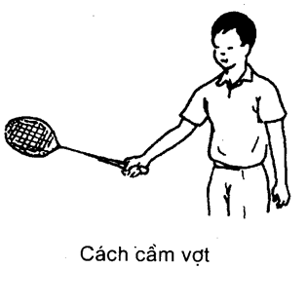  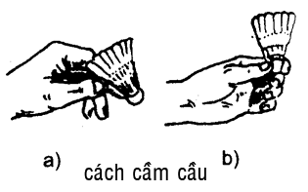  +Tập cảm giác với cầu(Tại chỗ tâng cầu – di chuyển tâng cầu)  + Di chuyển đơn bước (Tiến,lùi)  +Học đánh cầu thấp thuận tay  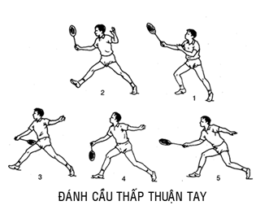  + Học đánh cầu thấp thuận tay và di chuyển đơn bước.  c) Chạy bền  - Giới thiệu kỹ thuật chạy bền trên địa hình tự nhiên. | 65’  4l  4l  4l  4l  4l  4l  4l  2vòng | - GV cho học sinh chia nhóm tự ôn luyện  - GV theo giỏi quan sát nhắt nhở học sinh tập luyện và sữa sai cho hs.  Lớp ngồi 4 hàng ngang  -GV giới thiệu.  -GV Làm mẫu cách cầm cầu,cầm vợt và tư thế chuẩn bị.  -GV triển khai đội hình 4 hàng ngang cự li giãn cách                                                -Tập như đội hình trên,vung vợt không cầu  -Tập đánh cầu thấp tay tại chỗ, di chuyển,mỗi em một vợt và 1 cầu,thực hiện song,đi nhặt cầu trở về vị trí ban đầu.  -Chia lớp thành 4 nhóm,với 4 sân tự luyện tập,GV sửa sai lần lượt từng nhóm.  GV giới thiệu phân tích kỹ thuật chạy đường thẳng và kt đường vòng cho học sinh nắm.  HS chạy theo nhóm  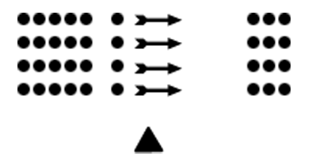  - Từng hàng 1 chạy.
3.Phần kết thúc  - Hồi tĩnh,thả lỏng.  - Tập trung lớp, cũng cố bài học  - Nhận xét đánh giá buổi học.  - Giao bài tập về nhà  - Xuống lớp | 10’ | -Theo đội hình 4 hàng ngang,cự li giãn cách.  - GV hướng dẫn HS hít thở sâu sau khi chạy.  -Theo đội hình 4 hàng ngang cho HS dồn hàng lại.                                              

GIÁO ÁN 20: Tiết 39- 40
BÓNG ĐÁ – CẦU LÔNG - CHẠY BỀN

I – Mục tiêu: Bóng đá- Học kỹ thuật dừng bóng bằng long bàn chân. Phối hợp KT đá bóng và dừng bóng bằng long bàn chân
-Cầu lông + Ôn kỹ thuật di chuyển đơn bước (tiến,lùi)kết hợp đánh cầu thấp thuận tay.
+ Học kỹ thuật di chuyển đơn bước kết hợp đánh cầu thấp trái tay.
+ Giới thiệu kích thước sân cầu lông.
+ Chạy bền : Học KT chạy đường thẳng. Luyện tập chạy bền trên địa hình tự nhiên.

- Kiến thức: + Biết cách thực hiện dừng bóng, kết hợp đá bóng bằng lòng bàn chân, ném biên không chạy đà.

+ Biết cách thực hiện kĩ thuật di chuyển đơn bước đánh cầu thấp thuận tay.

+ Biết một số điểm trong luật cầu lông.

- Kĩ năng: + Thực hiện được kĩ thuật dừng bóng bằng lòng bàn chân, đá bóng bằng lòng bàn chân.

+ Thực hiện đúng kĩ thuật di chuyển đơn bước ( tiến,lui)kết hợp đánh cầu thấp trái tay.

II – Địa điểm, phương tiện
- Địa điểm : Trên sân trường.Vệ sinh an toàn nơi tập và phương tiện.
- Phương tiện : Chuẩn bị còi,40 vợt cầu lông,2 lố cầu,lưới,trụ và đồng hồ.

III – Tiến trình lên lớp ( Nội dung và phương pháp lên lớp).
Nội dung | Định lượng | Phương pháp tổ chức tập luyện  ( Hoạt động của GV – HS )
1.Phần mở đầu  a) Nhận lớp : Kiểm tra sĩ số,phổ biến nội dung,  yêu cầu buổi học.  b) Khởi động  - Xoay các khớp : Cồ tay,cổ chân, hông,gối,gập duỗi chân, ép dọc, ép ngang,luờn,vặn mình.  c)Khởi động chuyên môn.  +Chạy bước nhỏ.  +Chạy nâng cao đùi.  +Chạy đạp sau. | 15’ | -GV và HS làm thủ tục nhận lớp  -GV phổ biến nội dung,yêu cầu giờ học, theo  Đội hình 4 hàng ngang.                                                -Dàn hàng,cự ly giãn cách một sải tay.Thực hiện theo sự chỉ dẫn và điều khiển của cán  Bộ lớp.
2.Phần cơ bản  a.Bóng đá: Học KT dừng bóng bằng long bàn chân.  - Phối hợp KT đá và dừng bóng bằng long bàn chân.  b) Cầu lông  +Oân kỹ thuật đánh cầu thấp thuận tay kết hợp di chuyển đơn bước.  +Học kĩ thuật đánh cầu thấp trái tay kết hợp di chuyển đơn bước tiến lùi  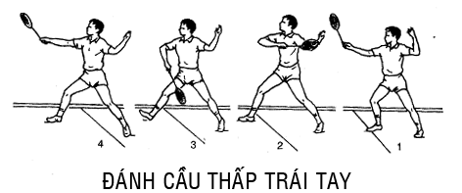  + Giới thiệu kích thước sân cầu lông.  c -Chạy bền : Luyện tập chạy bền trên địa hình tự nhiên. | 65’  4l  4l  4l  4l  4vòng | - GV phân tích kỹ thuật và làm mẫu KT đá bóng bằng long bàn chân va KT dừng bóng bằng long.                                                -Lớp 4 hàng ngang cự li giãn cách,nghe hiệu lệnh còi GV thực hiện bài tập.  - Lớp chia nhóm ra tập luyện  -Đội hình như trên thực hiện tại chỗ-di chuyển.  -Chia lớp thành 4 nhóm,với 4 sân tự luyện tập,GV sửa sai lần lượt từng nhóm.  -Lớp chia thành 2 nhóm đứng 2 bên biên dọc,mỗi bên 2 hàng,GV giữa sân cầu lông giảng giải.  --Lớp 4 hàng ngang cự li giãn cách,nghe hiệu lệnh còi GV thực hiện ôn.  .  -Từng hang 1 chạy.
3.Phần kết thúc  - Hồi tĩnh,thả lỏng.  - Tập trung lớp, cũng cố bài học  - Nhận xét đánh giá buổi học.  - Giao bài tập về nhà  - Xuống lớp | 10’ | -Theo đội hình 4 hàng ngang,cự li giãn cách.                                                - GV hướng dẫn HS hít thở sâu sau khi chạy.  -Theo đội hình 4 hàng ngang cho HS dồn hàng lại.                                              

GIÁO ÁN 21: Tiết 41- 42
BÓNG ĐÁ – CẦU LÔNG – CHẠY BỀN

I – Mục tiêu –Bóng đá:Phối hợp kỹ thuật đá bóng và dừng bóng bằng lòng bàn chân. Giới thiệu luật.

- Cầu lông: + Ôn kỹ thuật di chuyển đơn bước (Tiến,lùi trái,Kết hợp đánh cầu thấp trái tay)
+ Học di chuyển ngang bước đệm,bước chéo.
+ Củng cố kỹ thuật di chuyển đơn bước kết hợp đánh cầu thấp thuận tay và trái tay.
+ Giới thiệu luật đánh cầu..
-Chạy bền : Luyện tập chạy bền trên địa hình tự nhiên.
- Kiến thức: + Biết phối hợp kĩ thuật đá bóng và dừng bóng bằng lòng bàn chân, dẩn bóng.
+ Biết thực hiện kỹ thuật di chuyển bước ngang, chéo, đánh cầu thấp trái tay.
+ Biết cách thực hiện thiwr phối hợp với bước chạy, phân phối sức trong chạy bền
- Kĩ năng: + Thực hiện được kỹ thuật đá bóng bằng lòng, dẩn bóng và dừng bóng bằng lòng bàn chân.
+ Nắm được một số điểm trong luật bóng đá.
+ Thực hiện được kỹ thuật di chuyển bước ngang, chéo, kết hợp đánh cầu thuận tay, trái tay.
+ Thực hiện cơ bản đúng phân phối sức trong chạy bèn, thở phối hợp với bước chạy.

II – Địa điểm, phương tiện
- Địa điểm : Trên sân trường.Vệ sinh an toàn nơi tập và phương tiện.
- Phương tiện : Chuẩn bị còi,40 vợt cầu lông,2 lố cầu,lưới,trụ.

III – Tiến trình lên lớp ( Nội dung và phương pháp lên lớp).
Nội dung | Định lượng | Phương pháp tổ chức tập luyện  ( Hoạt động của GV – HS )
1.Phần mở đầu  a) Nhận lớp : Kiểm tra sĩ số,phổ biến nội dung,yêu cầu buổi học.  b) Khởi động  - Xoay các khớp : Cồ tay,cổ chân, hông,gối,gập duỗi chân, ép dọc, ép ngang,luờn,vặn mình.  c)Khởi động chuyên môn.  +Chạy bước nhỏ.  +Chạy nâng cao đùi.  +Chạy đạp sau. | 15’ | -GV và HS làm thủ tục nhận lớp  -GV phổ biến nội dung,yêu cầu giờ học, theo  Đội hình 4 hàng ngang.                                                -Dàn hàng,cự ly giãn cách một sải tay.Thực hiện theo sự chỉ dẫn và điều khiển của cán  Bộ lớp.
2. Phần cơ bản:  a) Bóng đá. Phối hợp kỹ thuật đá bóng và dừng bóng bằng long bàn chân.  - Giới thiệu luật bóng đá.  b.Cầu lông.  +Oân kỹ thuật đánh cầu thấp trái tay kết hợp di chuyển đơn bước.  + Học di chuyển ngang bước đệm,bước chéo.  + Củng cố kỹ thuật di chuyển đơn bước kết hợp đánh cầu thấp thuận tay Và Trái tay.  + Giới thiệu luật đánh cầu.  c -Chạy bền : Luyện tập chạy bền trên địa hình tự nhiên. | 65’  4l  4l  4l  4l  3 vòng | GV tập trung hs phổ biến một số điều luật cho hs nắm.  HS chú ý lắng nghe. Chia nhóm ra tập luyện và cuối cùng đấu tập.                                                -Lớp 4 hàng ngang cự li giãn cách,nghe hiệu lệnh còi GV thực hiện ôn.  -GV làm mẫu nhanh,chậm.  -Lớp 4 hàng ngang cự li giãn cách,nghe hiệu lệnh còi GV thực hiện.  -Lớp chia 4 nhóm tập.  GV tập họp lớp hướng dẫn lớp tập,sau đó lớp chia nhóm tập GV sửa sai cho từng nhóm.  Từng hàng 1 chạy
3.Phần kết thúc  - Hồi tĩnh,thả lỏng.  - Tập trung lớp, cũng cố bài học  - Nhận xét đánh giá buổi học.  - Giao bài tập về nhà  - Xuống lớp | 10’ | -Theo đội hình 4 hàng ngang,cự li giãn cách.                                                - GV hướng dẫn HS hít thở sâu sau khi chạy.  -Theo đội hình 4 hàng ngang cho HS dồn hàng lại.                                              

GIÁO ÁN 22: Tiết 43- 44
BÓNG ĐÁ – CẦU LÔNG – CHẠY BỀN

I – Mục tiêu: Bóng đá. Giới thiệu một số điểm trong luật bóng đá.
- Dừng bóng bằng lòng bàn chân, ném biên không có đà,
- Cầu lông + Giới thiệu một số điểm trong luật cầu lông. Phát cầu cao – sâu thuận tay
- Chạy bền: Luyện tập chạy bền trên địa hình tự nhiên.
- Kiến thức:+ Biết thực hiện kĩ thuật đá bóng, dẫn bóng và dừng bóng bằng lòng bàn chân, nắm được luật.
+ Biết cách phát cầu cao – sâu thuận tay. Nắm được một số điểm trong luật cầu lông.
+ Biết cách thực hiện chạy trên địa hình tự nhiên.
- Kĩ năng: + Thực hiện được kỹ thuật dừng, dẫn, đá bóng bằng lòng bàn chân, nắm luật.
+ Thực hiện được phát cầu cao sâu thuận tay, nắm luật.
+ Thực hiện được chay bền trên địa hình tự nhiên.

II – Địa điểm, phương tiện
- Địa điểm : Trên sân trường.Vệ sinh an toàn nơi tập và phương tiện.
- Phương tiện : Chuẩn bị còi,40 vợt cầu lông,2 lố cầu,lưới,trụ và xà nhảy cao.

III – Tiến trình lên lớp ( Nội dung và phương pháp lên lớp).
Nội dung | Định lượng | Phương pháp tổ chức tập luyện  ( Hoạt động của GV – HS )
1.Phần mở đầu  a) Nhận lớp : Kiểm tra sĩ số,phổ biến nội dung,yêu cầu buổi học.  b) Khởi động  - Xoay các khớp : Cồ tay,cổ chân, hông,gối,gập duỗi chân, ép dọc, ép ngang,luờn,vặn mình.  c)Khởi động chuyên môn.  +Chạy bước nhỏ.  +Chạy nâng cao đùi.  +Chạy đạp sau. | 15’ | -GV và HS làm thủ tục nhận lớp  -GV phổ biến nội dung,yêu cầu giờ học, theo  Đội hình 4 hàng ngang.                                                -Dàn hàng,cự ly giãn cách một sải tay.Thực hiện theo sự chỉ dẫn và điều khiển của cán  Bộ lớp.
2. Phần cơ bản:  a. Bóng đá;  - Phối hợp KT dẫn bóng, đá bóng.  - KT đá bóng và dừng bóng. Đấu tập.  b.Cầu lông:  + Học kỹ thuật di chuyển lên-xuống hai góc gần lưới.  + Ôn kĩ thuật di chuyển ngang kết hợp đánh cầu thấp thuận tay và trái tay.  + Ôn kĩ thuật di chuyển ngang lên hai góc lưới kết hợp đánh cầu thấp thuận Tay và trái tay.  c. Chạy bền : Luyện tập chạy bền trên địa hình tự nhiên. | 65’  4l  4l  4l  4l  4l  3 vòng | - GV nhắt lại toàn bộ KT đẫ học và phương tập luyện cho học sinh nắn.  - Cho HS chia nhóm ra tập luyện GV quan sát sữa sai cho HS.  - Chia hai đội nam và nữ riêng để thi đấu tập.  -Lớp chia thành 2 nhóm,mỗi nhóm 2 hàng ngang đứng hai bên biên dọc.  -GV làm mẫu kĩ thuật di chuyển lên và xuống hai góc,làm mẫu chậm.  -Lớp 4 hàng ngang cự li giãn cách.  -Lớp chia làm 4 nhóm tập GV sửa sai từng nhóm.  -Lớp chia làm 4 nhóm tập GV sửa sai từng nhóm.           --→           --→           --→           --→    -Từng hàng 1 chạy.
3.Phần kết thúc  - Hồi tĩnh,thả lỏng.  - Tập trung lớp,  - cũng cố bài học  - Nhận xét đánh giá buổi học.  - Giao bài tập về nhà  - Xuống lớp | 10’ | -Theo đội hình 4 hàng ngang,cự li giãn cách.                                                - GV hướng dẫn HS hít thở sâu sau khi chạy.  -Theo đội hình 4 hàng ngang cho HS dồn hàng lại.                                              

GIÁO ÁN 23: Tiết 45 - 46
BÓNG ĐÁ – CẦU LÔNG – CHẠY BỀN

I – Mục tiêu: Bóng đá- Giới thiệu một số điểm trong luật bóng đá. Dừng bóng, kết hợp đá bóng bằng long bàn chân vào cầu môn. Ném biên ( không chạy đà). Đấu tập
- Cầu lông. + Giới thiệu một số điểm trong luật cầu lông. Phát cầu cao – sâu thuận tay
- Chạy bền: Luyện tập chạy bền trên địa hình tự nhiên.
- Kiến thức: + Biết dừng bóng, đá bóng bằng lòng bàn chân vào cầu môn, ném biên khong chạy đà, nắm luật.
+ Biết cách phát cầu cao – sâu thuận tay. Nắm được một số điểm trong luật cầu lông.
+ Biết cách thực hiện chạy trên địa hình tự nhiên.
- Kĩ năng: + Thực hiện được kỹ thuật dừng, dẫn, đá bóng bằng lòng bàn chân, nắm luật.
+ Thực hiện được phát cầu cao sâu thuận tay, nắm luật.
+ Thực hiện được chay bền trên địa hình tự nhiên.

II – Địa điểm, phương tiện
- Địa điểm : Trên sân trường.Vệ sinh an toàn nơi tập và phương tiện.
- Phương tiện : Chuẩn bị còi,40 vợt cầu lông,2 lố cầu,lưới,trụ và xà.10 quả bóng đá

III – Tiến trình lên lớp ( Nội dung và phương pháp lên lớp).
Nội dung | Định lượng | Phương pháp tổ chức tập luyện  ( Hoạt động của GV – HS )
1.Phần mở đầu  a) Nhận lớp : Kiểm tra sĩ số,phổ biến nội dung,yêu cầu buổi học.  b) Khởi động  - Xoay các khớp : Cồ tay,cổ chân, hông,gối,gập  duỗi chân, ép dọc, ép ngang,luờn,vặn mình.  c)Khởi động chuyên môn.  +Chạy bước nhỏ.  +Chạy nâng cao đùi.  +Chạy đạp sau. | 15’ | -GV và HS làm thủ tục nhận lớp  -GV phổ biến nội dung,yêu cầu giờ học, theo  Đội hình 4 hàng ngang.                                                -Dàn hàng,cự ly giãn cách một sải tay.Thực hiện theo sự chỉ dẫn và điều khiển của cán  Bộ lớp.
2.Phần cơ bản.  a. Bóng đá:  - Giới thiệu một số điểm trong luật bóng đá.  - Dừng bóng, kết hợp đá bóng bằng lòng bàn chân vào cầu môn.  - Ném biên ( không chạy đà). Đấu tập.  b.Cầu lông  + Giới thiệu kĩ thuật phát cầu và luật phát cầu.  + Học kĩ thuật phát cầu cao,sâu.  + Học kĩ thuật phát cầu thấp gần.  + Oân kĩ thuật di chuyển kết hợp đánh cầu thấp thuận tay và trái tay.  c. Chạy bền: Luyện tập chạy bền trên địa hình tự nhiên | 65’  4l  4l  4l  4l  2l  3 vòng | - GV cho HS tập trung thành bốn hàng ngang, giáo viên giớ thiệu về một số điều luật cho hs nắm.  - GV phân tích và thị phạm kỹ thuật động tác cho hs.  - HS chia nhóm tập luyện  -Từng em thực hiện.  -Từng em thực hiện.  -Lớp tập trung ngồi 4 hàng ngang.                                                -GV làm mẫu kĩ thuật phát cầu cao,sâu và thấp gần.  -Lớp 4 hàng ngang cự ly giãn cách GV hướng dẫn tập phát cầu cao,sâu,phát cầu song rồi đi nhặt cầu,tiếp tục thực hiện tiếp.  - GV hướng dẫn tập phát cầu thấp gần phát cầu song rồi đi nhặt cầu về vị trí cũ,tiếp tục thực hiện tiếp.  -Lớp chia làm 4 nhóm ôn.  - GV cho lớp tự ôn luyện           →            →            →            →     -Từng hàng chạy.
3.Phần kết thúc  - Hồi tĩnh,thả lỏng.  - Tập trung lớp,  - cũng cố bài học  - Nhận xét đánh giá buổi học.  - Giao bài tập về nhà  - Xuống lớp | 10’ | -Theo đội hình 4 hàng ngang,cự li giãn cách.                                                - GV hướng dẫn HS hít thở sâu sau khi chạy.  -Theo đội hình 4 hàng ngang cho HS dồn hàng lại.                                              

GIÁO ÁN 24: TIẾT 47 - 48
BÓNG ĐÁ - CẦU LÔNG – CHẠY BỀN
I – Mục tiêu:Bóng đá- Dừng bóng và đá bóng bằng long bàn chân. Nếm biên , đấu tập
- Cầu lông. + Phát cầu thấp gần – thuận tay. Đấu tập.
+ Chạy bền: Luyện tập chạy bền trên địa hình tự nhiên.
- Kiến thức: + Biết dừng bóng, đá bóng bằng lòng bàn chân vào cầu môn, ném biên khong chạy đà, nắm luật.
+ Biết cách phát cầu cao – sâu thuận tay. Nắm được một số điểm trong luật cầu lông.
+ Biết cách thực hiện chạy trên địa hình tự nhiên.
- Kĩ năng: + Thực hiện được kỹ thuật dừng, dẫn, đá bóng bằng lòng bàn chân, nắm luật.
+ Thực hiện được phát cầu cao sâu thuận tay, nắm luật.
+ Thực hiện được chay bền trên địa hình tự nhiên.

II – Địa điểm, phương tiện
- Địa điểm : Trên sân trường.Vệ sinh an toàn nơi tập và phương tiện.
- Phương tiện : Chuẩn bị còi,40 vợt cầu lông,2 lố cầu,lưới,tru, 10 quả bóng đá

III – Tiến trình lên lớp ( Nội dung và phương pháp lên lớp).
Nội dung | Định lượng | Phương pháp tổ chức tập luyện  ( Hoạt động của GV – HS )
1.Phần mở đầu  a) Nhận lớp : Kiểm tra sĩ số,phổ biến nội dung,yêu cầu buổi học.  b) Khởi động  - Xoay các khớp : Cồ tay,cổ chân, hông,gối,gập  duỗi chân, ép dọc, ép ngang,luờn,vặn mình.  c)Khởi động chuyên môn.  +Chạy bước nhỏ.  +Chạy nâng cao đùi.  +Chạy đạp sau. | 15’ | -GV và HS làm thủ tục nhận lớp  -GV phổ biến nội dung,yêu cầu giờ học, theo  Đội hình 4 hàng ngang.                                                -Dàn hàng,cự ly giãn cách một sải tay.Thực hiện theo sự chỉ dẫn và điều khiển của cán  Bộ lớp.
2.Phần cơ bản  a. Bóng đá:  - Dừng bóng và đá bóng bằng long bàn chân.  - Nếm biên , đấu tập  b.Cầu lông  +Oân phát cầu thấp gần và cao xa.  c. Chạy bền: Luyện tập chạy bền trên địa hình tự nhiên. | 65’  3l  3l  2l  3 vòng | -Từng em một thực hiện  + Chân trái thực hiện trước một lượt.  + Đến lượt chân phải.  + GV quan sát sửa sai cho học sinh  -Lớp chia thành nhóm tự ôn.  - GV quan sát sửa sai cho học sinh còn yếu  - HS chia nhóm tập luyện . GV theo giỏi nhắt nhở các em tập luyện nghiêm túc.
3.Phần kết thúc  - Hồi tĩnh,thả lỏng.  - Tập trung lớp,  - cũng cố bài học  - Nhận xét đánh giá buổi học.  - Giao bài tập về nhà  - Xuống lớp | 10’ | -Theo đội hình 4 hàng ngang,cự li giãn cách.                                                - GV hướng dẫn HS hít thở sâu sau khi chạy.  -Theo đội hình 4 hàng ngang cho HS dồn hàng lại

GIÁO ÁN 25 : Tiết 49- 50

BÓNG ĐÁ – CẦU LÔNG – CHẠY BỀN

I – Mục tiêu -Bóng đá: Dừng bóng kết hợp đá bóng bằng lòng bàn chân. Ném biên. Đấu tập.
- Cầu lông: Phát cầu thấp gần thuận tay. Đấu tập.
- Chạy bền: Luyện tập chạy bền ( hiến thuật cơ bản trong chạy bền.
- Kiến thức: + Biết dừng bóng, đá bóng bằng lòng bàn chân vào cầu môn, ném biên khong chạy đà, nắm luật.
+ Biết cách phát cầu cao – sâu thuận tay. Nắm được một số điểm trong luật cầu lông.
+ Biết cách thực hiện chạy trên địa hình tự nhiên.
- Kĩ năng: + Thực hiện được kỹ thuật dừng, dẫn, đá bóng bằng lòng bàn chân, nắm luật.
+ Thực hiện được phát cầu cao sâu thuận tay, nắm luật.
+ Thực hiện được chay bền trên địa hình tự nhiên.

II – Địa điểm, phương tiện
- Địa điểm : Trên sân trường.Vệ sinh an toàn nơi tập và phương tiện.
- Phương tiện : Chuẩn bị còi,40 vợt cầu lông, 10 quả bóng đá.

III – Tiến trình lên lớp ( Nội dung và phương pháp lên lớp).
Nội dung | Định lượng | Phương pháp tổ chức tập luyện  ( Hoạt động của GV – HS )
1.Phần mở đầu  a) Nhận lớp : Kiểm tra sĩ số,phổ biến nội dung,yêu cầu buổi học.  b) Khởi động  - Xoay các khớp : Cồ tay,cổ chân, hông,gối,gập  duỗi chân, ép dọc, ép ngang,luờn,vặn mình.  c)Khởi động chuyên môn.  +Chạy bước nhỏ.  +Chạy nâng cao đùi.  +Chạy đạp sau. | 15’ | -GV và HS làm thủ tục nhận lớp  -GV phổ biến nội dung,yêu cầu giờ học, theo  Đội hình 4 hàng ngang.                                                -Dàn hàng,cự ly giãn cách một sải tay.Thực hiện theo sự chỉ dẫn và điều khiển của cán  Bộ lớp.
2.Phần cơ bản :  a.Bóng đá  - Dừng bóng và đá bóng bằng long bàn chân.  - Ném biên.  - Đấu tập  b. Cầu lông:  -Phát cầu thấp gần , thuận tay, đấu tập.  c- Chạy bền: Luyện tập chạy bền ( chiến thuật cơ bản trong chạy bền) | 65’  3l  4l  4l  3 vòng | -Từng em một thực hiện  + Chân trái thực hiện trước một lượt.  + Đến lượt chân phải.  + GV quan sát sửa sai cho học sinh  - GV hướng dẫn tập phát cầu thấp gần phát cầu xong rồi đi nhặt cầu về vị trí cũ,tiếp tục thực hiện tiếp.  -Lớp chia làm 4 nhóm ôn.  - GV tập trung lớp thành bốn hang ngang , gv phân tích kt và chiến thuật trong chạy bền cho hs nắm.  - Cho HS chia nhĩm tập luyện.
3.Phần kết thúc  - Hồi tĩnh,thả lỏng.  - Tập trung lớp,  - cũng cố bài học  - Nhận xét đánh giá buổi học.  - Giao bài tập về nhà  - Xuống lớp | 10’ | -Theo đội hình 4 hàng ngang,cự li giãn cách.                                                - GV hướng dẫn HS hít thở sâu sau khi chạy.  -Theo đội hình 4 hàng ngang cho HS dồn hàng lại.

GIÁO ÁN 26: Tiết 51 - 52

BÓNG ĐÁ – CẦU LÔNG – CHẠY BỀN

I – Mục tiêu: Bóng đá: Kiểm tra 15’ kỹ thuật dừng bóng kết hợp đá bóng bằng lòng bàn chân vào cầu môn
( namcự ly 9m, nữ cự ly 6m, cầu môn: Cao 2m, rông 3m).Ném biên ( không có đà).
- Cầu lông: Phát cầu cao sâu - thuận tay. Phát cầu thấp gần - thuận tay.
- Chạy bền: Luyện tập chạy bền ( Hiện tượng cực điểm và cách khắc phục).
- Kiến thức: + Biết thực hiện kỹ thuật dừng bóng kết hợp đá bóng bằng lòng bàn chân vào cầu môn.
+ Biết thực hiện kỹ thuật phát cầu cao sâu thuận tay. Phát cầu thấp gần thuận tay.
+ Biết được hiện tượng cực điểm và khắc phục.
- Kĩ năng: + Thực hiện được kỹ thuật dừng bóng và đá bóng bằng lòng bàn chân vào cầu môn.
+ Thực hiện được kỹ thuật phát cầu cao sâu và thấp gần thuận tay.
+ Thực hiện khắc phục được hiện tượng cực điểm.

II – Địa điểm, phương tiện
- Địa điểm : Trên sân trường.Vệ sinh an toàn nơi tập và phương tiện.
- Phương tiện : Chuẩn bị còi,40 vợt, 2 lố cầu, lưới,trụ, khung cầu môn, 10 quả bóng đá, bàn cho GV ngồi kiểm tra

III – Tiến trình lên lớp ( Nội dung và phương pháp lên lớp).
Nội dung | Định lượng | Phương pháp tổ chức tập luyện  ( Hoạt động của GV – HS )
1.Phần mở đầu  a) Nhận lớp : Kiểm tra sĩ số,phổ biến nội dung, yêu cầu buổi học.  b) Khởi động  - Xoay các khớp : Cồ tay,cổ chân, hông,gối,gập  duỗi chân, ép dọc, ép ngang,luờn,vặn mình.  c)Khởi động chuyên môn.  +Chạy bước nhỏ.  +Chạy nâng cao đùi.  +Chạy đạp sau. | 15’ | -GV và HS làm thủ tục nhận lớp  -GV phổ biến nội dung,yêu cầu giờ học, theo  Đội hình 4 hàng ngang.                                                -Dàn hàng,cự ly giãn cách một sải tay.Thực hiện theo sự chỉ dẫn và điều khiển của cán  Bộ lớp.
2.Phần cơ bản  a.Bóng đá:  - Kiểm tra 15’ kỹ thuật dừng bóng kết hợp đá bóng bằng long bàn chân vào cầu môn  ( namcự ly 9m, nữ cự ly 6m, cầu môn: Cao 2m, rông 3m).Ném biên ( không có đà).  b. Cầu lông:  - Phát cầu cao sâu - thuận tay.  - Phát cầu thấp gần - thuận tay.  - Đấu tập  c.Chạy bền:luyện tập chạy bền trên địa hình tự nhiên | 65’  3l  3l  4 vòng | - GV cho học sinh tập trung thành bốn hàng ngang.                                                Kiểm tra theo thứ tự từ trên xuông dưới . mỗi lần một em  - GV gọi đến tên em nào thì em dó đưa tay lên và hô có.  - GV cho hs chia nhóm ra tự tập luyện, sau đó bất cặp ra đấu tập                                                -Lớp tập họp ngồi 4 hàng ngang.  Từng hàng một chạy
3.Phần kết thúc  - Hồi tĩnh,thả lỏng.  - Tập trung lớp,  - cũng cố bài học  - Nhận xét đánh giá buổi học.  - Giao bài tập về nhà  - Xuống lớp | 10’ | -Theo đội hình 4 hàng ngang,cự li giãn cách.                                                - GV hướng dẫn HS hít thở sâu sau khi chạy.  -Theo đội hình 4 hàng ngang cho HS dồn hàng lại.                                              

GIÁO ÁN 27: Tiết 53 - 54

NHẢY CAO – CẦU LÔNG – CHẠY BỀN

I – Mục tiêu- Nhảy cao: Giới thiệu chung về môn nhảy cao.Giới thiệu kỹ thuật nhảy cao kiểu nằm nghiêng.
Đứng tại chỗ tập đá lăng – Đứng tại chỗ đá lăng ,xoay mũi bàn chân. Đi một bước đá lăng - xoay mũi bàn chân.
- Cầu lông: Phối hợp đánh cầu thấp thuận tay và trái tay.
- Chạy bền: Luyện tập chạy bền. Bài tập hồi tĩnh.
- Kiến thức: + Biết cách thực hiện động tác đứng tại chổ đá lăng xoay mũi bàn chân, đi một bước đá lăng.
+ Biết phối hợp đánh cầu thấp thuận và trái tay.
+ Biết thực hiện bài tập hồi tĩnh.
- Kĩ năng: + Thực hiện được tại chổ đá lăng xoay mũi bàn chân, đi một bước đá lăng xoay mũi bàn chân.
+ Thực hiện đúng kỹ thuật phối hợp đánh cầu thấp thuận tay và trái tay.
+ Thực hiện được bài tập hồi tĩnh.

II – Địa điểm, phương tiện
- Địa điểm : Trên sân trường.Vệ sinh an toàn nơi tập và phương tiện.
- Phương tiện : Chuẩn bị còi,40 vợt cầu lông, 2 lố cầu, đồng hồ, tranh ảnh nhảy cao.

III – Tiến trình lên lớp ( Nội dung và phương pháp lên lớp).
Nội dung | Định lượng | Phương pháp tổ chức tập luyện  ( Hoạt động của GV – HS )
1.Phần mở đầu  a) Nhận lớp : Kiểm tra sĩ số,phổ biến nội dung,  yêu cầu buổi học.  b) Khởi động  - Xoay các khớp : Cồ tay,cổ chân, hông,gối,gập  duỗi chân, ép dọc, ép ngang,luờn,vặn mình.  c)Khởi động chuyên môn.  +Chạy bước nhỏ.  +Chạy nâng cao đùi.  +Chạy đạp sau. | 15’ | -GV và HS làm thủ tục nhận lớp  -GV phổ biến nội dung,yêu cầu giờ học, theo  Đội hình 4 hàng ngang.                                                - Dàn hàng,cự ly giãn cách một sải tay.Thực hiện theo sự chỉ dẫn và điều khiển của cán  Bộ lớp.
2. Phần cơ bản:  a. Nhảy cao.  - Giới thiệu chung về môn nhảy cao.Giới thiệu kỹ thuật nhảy cao kiểu nằm nghiêng.  - Đứng tại chỗ tập đá lăng.  - Đứng tại chỗ đá lăng ,xoay mũi bàn chân.  - Đi một bước đá lăng - xoay mũi bàn chân.  - Giới thiệu chung về môn nhảy cao.  b. Cầu lông: Đánh càu thấp thuận tay và trái tay.  C. Chạy bền : Luyện tập chạy bền trên địa hình tự nhiên | 65’  4l  4l  4l  4l  2 vòng | Lớp ngồi 4 hàng ngang,GV cho xem tranh ảnh,giới thiệu các kiểu nhảy cao.  -GV thị phạm làm mẫu lần1  -GV giảng giải sau đó thị phạm lần 2.  Lớp 4 hàng ngang cự li giãn cách.                                                -Lớp ngồi 4 hàng ngang  -GV giới thiệu.  -GV Làm mẫu cách cầm cầu,cầm vợt và tư thế chuẩn bị.  -GV triển khai đội hình 4 hàng ngang cự li giãn cách                                                -Tập như đội hình trên,vung vợt không cầu  -Tập đánh cầu thấp tay tại chỗ, di chuyển,mỗi em một vợt và 1 cầu,thực hiện song,đi nhặt cầu trở về vị trí ban đầu.  -Từng hàng 1 chạy nam chạy 1000m- nữ 500m.  - Sau khi chay về chạy nhẹ thả lỏng hồi phục                                            -----→  
3.Phần kết thúc  - Hồi tĩnh,thả lỏng.  - Tập trung lớp,  - cũng cố bài học  - Nhận xét đánh giá buổi học.  - Giao bài tập về nhà  - Xuống lớp | 10’ | -Theo đội hình 4 hàng ngang,cự li giãn cách.                                                - GV hướng dẫn HS hít thở sâu sau khi chạy.  -Theo đội hình 4 hàng ngang cho HS dồn hàng lại.                                              

GIÁO ÁN 28: TiẾT 55 - 56
NHẢY CAO – CẦU LÔNG – CHẠY BỀN

I – Mục tiêu: Nhảy cao; - Đi một bước đá lăng – xoay mũi bàn chân. Đà một bước – giậm nhảy đá lăng. Mô phỏng động tác qua xà.
- Cầu lông: Kiểm tra một tiết kỹ thuật đánh cầu thấp thuận tay và trái tay.
- Chạy bền : Luyện tập chạy bền trên địa hình tự nhiên
- Kiến thức: + Biết thực hiện động tác đi 1 bước đá lăng xoay mũi bàn chân. Đà 1 bước giậm nhảy đá lăng.
+ Biết thực hiện kỹ thuật đánh cầu thấp thuận tay và trái tay.
+ Biết thực hiện kỹ thuật chạy bền.
- Kĩ năng: + Thực hiện được kỹ thuật đà 1 bước đá lăng, đà 1 bước giậm nhảy đá lăng.
+ Thực hiện tốt kỹ thuật đánh cầu tháp thuận tay và trái tay.
+ Thực hiện tốt kỹ thuật chạy bền.

II – Địa điểm, phương tiện
- Địa điểm : Trên sân trường.Vệ sinh an toàn nơi tập và phương tiện.
- Phương tiện : Chuẩn bị còi, vợt cầu lông, 2 lố cầu, sân lưới để kiểm tra.

III – Tiến trình lên lớp ( Nội dung và phương pháp lên lớp).

Nội dung | Định lượng | Phương pháp tổ chức tập luyện  ( Hoạt động của GV – HS )
1.Phần mở đầu  a) Nhận lớp : Kiểm tra sĩ số,phổ biến nội dung,  yêu cầu buổi học.  b) Khởi động  - Xoay các khớp : Cồ tay,cổ chân, hông,gối,gập  duỗi chân, ép dọc, ép ngang,luờn,vặn mình.  c)Khởi động chuyên môn.  +Chạy bước nhỏ.  +Chạy nâng cao đùi.  +Chạy đạp sau. | 15’ | -GV và HS làm thủ tục nhận lớp  -GV phổ biến nội dung,yêu cầu giờ học, theo  Đội hình 4 hàng ngang.                                                -Dàn hàng,cự ly giãn cách một sải tay.Thực hiện theo sự chỉ dẫn và điều khiển của cán  Bộ lớp.
2.Phần cơ bán:  a. Nhảy cao.  - Đi một bước đá lăng – xoay mũi bàn chân.  - Đà một bước – giậm nhảy đá lăng.  - Mô phỏng động tác qua xà.  b. Cầu lông:  - Kiểm tra kỹ thuật đánh cầu thấp thuận tay và trái tay.  C -Chạy bền : Luyện tập chạy bền trên địa hình tự nhiên | 65’  3l  3l  2l  3 vòng | -GV nhắc lại những điểm then chốt của kĩ thuật.  -Lớp chia thành từng tổ ôn,giao nhiệm vụ tổ trưởng giữ Trật tự .GV đi từng nhóm sửa lỗi.  -GV làm mẫu ,nhắc nhở điểm mấu chốt kĩ thuật  -Lớp chia thành từng tổ ôn,giao nhiệm vụ tổ trưởng giữ Trật tự .GV đi từng nhóm sửa lỗi.  -HS ngồi dọc 2 đường biên,nghe gọi tên giơ cao tay,chú ý trang phục .tác phong.                                                -Mỗi lần kiểm tra 1 em và gọi tên 2 em kế tiếp phục vụ.  -Nhắc nhở các em tập trung để rút kinh nghiệm.  -Từng hàng 1 chạy           --- →            --- →            --- →            --- →   
3.Phần kết thúc  - Hồi tĩnh,thả lỏng.  - Tập trung lớp,  - cũng cố bài học  - Nhận xét đánh giá buổi học.  - Giao bài tập về nhà  - Xuống lớp | 10’ | -Theo đội hình 4 hàng ngang,cự li giãn cách.  - GV hướng dẫn HS hít thở sâu sau khi chạy.                                                -Theo đội hình 4 hàng ngang cho HS dồn hàng lại.                                              

GIÁO ÁN 29: Tiết 57 - 58
NHẢY CAO – CẦU LÔNG – CHẠY BỀN

I – Mục tiêu– Nhảy cao: Đà một bước giậm nhảy đá lăng. Mô phỏng động tác qua xà
- Cách đo đà, điều chỉnh đà, xác định chân giậm nhảy.
- Cầu lông: Kiểm tra 1 tiết kỹ thuật đánh cầu thấp thuận tay và trái tay( tiếp theo)
-Chạy bền : Luyện tập chạy bền trên địa hình tự nhiên.
- Kiến thức: + Biết cách thực hiện đo đà, điều chỉnh đà, xác định chân giậm nhảy.
+ Biết thực hiện kỹ thuật đánh cầu thấp thuận tay và trái tay.
+ Biết cách thực hiện chạy bền trên địa hình tự nhiên.
- Kĩ năng: + Thực hiện được cách đo đà, điều chỉnh đà, xác định chân giậm nhảy.
+ Thực hiện cơ bản đúng kỹ thuật đánh cầu thấp thuận tay và trái tay.
+ Thực hiện đúng kỹ thuật chạy bền trên địa hình tự nhiên.

II – Địa điểm, phương tiện
- Địa điểm : Trên sân trường.Vệ sinh an toàn nơi tập và phương tiện.
- Phương tiện : Chuẩn bị sân lưới, vợt cầu lông, 2 lố cầu, xà , tru, nẹm nhảy cao.

III – Tiến trình lên lớp ( Nội dung và phương pháp lên lớp).
Nội dung | Định lượng | Phương pháp tổ chức tập luyện  ( Hoạt động của GV – HS )
1.Phần mở đầu  a) Nhận lớp : Kiểm tra sĩ số,phổ biến nội dung, yêu cầu buổi học.  b) Khởi động  - Xoay các khớp : Cồ tay,cổ chân, hông,gối,gập  duỗi chân, ép dọc, ép ngang,luờn,vặn mình.  c)Khởi động chuyên môn.  +Chạy bước nhỏ.  +Chạy nâng cao đùi.  +Chạy đạp sau. | 15’ | -GV và HS làm thủ tục nhận lớp  -GV phổ biến nội dung,yêu cầu giờ học, theo  Đội hình 4 hàng ngang.                                                -Dàn hàng,cự ly giãn cách một sải tay.Thực hiện theo sự chỉ dẫn và điều khiển của cán  Bộ lớp.GV theo dõi nhắc nhở những em chưa khởi động tích cực
2.Phần cơ bản:  a. Nhảy cao.  - Đà một bước giậm nhảy đá lăng.  - Mô phỏng động tác qua xà  - Cách đo đà, điều chỉnh đà, xác định chân giậm nhảy  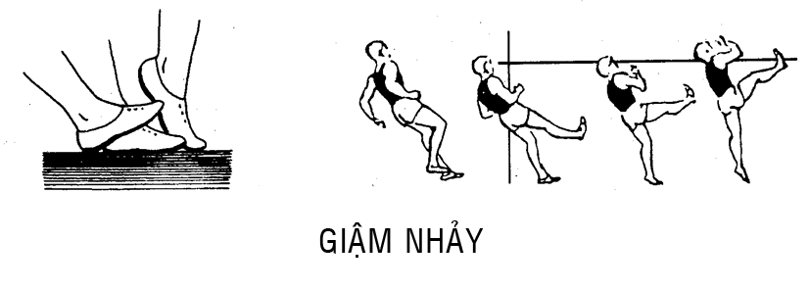  c. Cầu lông.  - Kiểm tra 1 tiết kỹ thuật đánh cầu thấp thuận tay và trái tay( tiếp theo)  c- Chạy bền : Luyện tập chạy bền trên địa hình tự nhiên. | 65’  3l  2l  2l  4 vòng | - GV phân tích ,làm mẩu kỹ thuật động tác  - Cho học sinh tại chổ tập gv hướng dẫn.  - Nhảy tự do có đà để xác định chân giậm nhảy.  -Tập đi một bước đá lăng.  -Một bước đá lăng xoay mũi chân.  -Ba bước giậm nhảy,đá lăng xoay mũi chân.  -HS ngồi dọc 2 đường biên,nghe gọi tên giơ cao tay,chú ý trang phục .tác phong.                                                -Mỗi lần kiểm tra 1 em và gọi tên 2 em kế tiếp phục vụ.  -Nhắc nhở các em tập trung để rút kinh nghiệm.  - GV cho hs tự ôn luyện giáo viên quan sát sữa những sai lầm thường mắt của những học sinh còn yếu.  - Chạy theo từng hàng một.           --- →            --- →            --- →            --- →   
3.Phần kết thúc  - Hồi tĩnh,thả lỏng.  - Tập trung lớp,  - cũng cố bài học  - Nhận xét đánh giá buổi học.  - Giao bài tập về nhà  - Xuống lớp | 10’ | -Theo đội hình 4 hàng ngang,cự li giãn cách.                                                - GV hướng dẫn HS hít thở sâu sau khi chạy.  -Theo đội hình 4 hàng ngang cho HS dồn hàng lại.                                              

GIÁO ÁN 30: Tiết 59 – 60
NHẢY CAO – THỂ LỰC – CHẠY BỀN

I – Mục tiêu – Nhảy cao: Gia đoạn giậm nhảy - trên không và tiếp đất.
- Giai đoạn chạy đà – giậm nhảy- trên không.
* Thể lực. Kiểm tra thể lực: Chạy 30m Xuất phát cao.
* Chạy bền. Luyện tập chạy bền ( Phương pháp phát triển sức bền)
- Kiến thức: + Biết cách thực hiện giai đoạn giậm nhảy - trên không và tiếp đất.
+ Biết cách thực hiện chạy đà - giậm nhảy – trên không và tiếp đất.
+ Biết cách thực hiện chạy 30m xuất phát cao.
+ Biết cách thực hiện phương pháp phát triển sức bền.
- Kĩ năng:+ Thực hiện được kỹ thuật 4 giai đoạn nhảy cao kiểu “ Nằm nghiêng”.
+ Thực hiện đúng kỹ thuật xuất phát cao và chạy 30m.
+ Thực hiện được phương pháp phát triển sức bền.

II – Địa điểm, phương tiện
- Địa điểm : Trên sân trường.Vệ sinh an toàn nơi tập và phương tiện.
- Phương tiện : Chuẩn bò xà, nẹm nhảy cao, đồng hồ.

III – Tiến trình lên lớp ( Nội dung và phương pháp lên lớp).
Nội dung | Định lượng | Phương pháp tổ chức tập luyện  ( Hoạt động của GV – HS )
1.Phần mở đầu  a) Nhận lớp : Kiểm tra sĩ số,phổ biến nội dung,  yêu cầu buổi học.  b) Khởi động  - Xoay các khớp : Cồ tay,cổ chân, hông,gối,gập  duỗi chân, ép dọc, ép ngang,luờn,vặn mình.  c)Khởi động chuyên môn.  +Chạy bước nhỏ.  +Chạy nâng cao đùi.  +Chạy đạp sau. | 15’ | -GV và HS làm thủ tục nhận lớp  -GV phổ biến nội dung,yêu cầu giờ học, theo  Đội hình 4 hàng ngang.                                                -Dàn hàng,cự ly giãn cách một sải tay.Thực hiện theo sự chỉ dẫn và điều khiển của cán  Bộ lớp.
2.Phần cơ bản  a. Nhảy cao:  - Gia đoạn giậm nhảy - trên không và tiếp đất.  - Giai đoạn chạy đà – giậm nhảy- trên không.  b. Thể lực: Kiểm tra thể lực 30m Xuất phát cao.  c. Chạy bền : Luyện tập chạy bền trên địa hình tự nhiên. | 65’  3l  3l  3vòng | - GV cho học sinh tự chia nhóm tập luyện.  - GV quan sát sửa sai cho những hs còn yếu  -Lớp 4 hàng ngang cự li giãn cách 1 dang tay                                                           -Hai hàng phía trưóc tập rồi đến hai hàng sau thực hiện.  -Lớp cự li giãn cách 4 hàng ngang  Từng hàng một thực hiện.  - GV cho lớp tập trung 4 hàng ngang , kiểm tra theo nhóm mỗi nhóm 4 em, theo thứ tự từ trên xuống,  - GV cử một cán bộ lớp giúp cho tại điểm xuất phát.  - GV theo giỏi bấm thời gian cho từng nhóm chạy.  -Từng hàng một chạy          --- →           --- →           --- →           --- →   
3.Phần kết thúc  - Hồi tĩnh,thả lỏng.  - Tập trung lớp,  - cũng cố bài học  - Nhận xét đánh giá buổi học.  - Giao bài tập về nhà  - Xuống lớp | 10’ | -Theo đội hình 4 hàng ngang,cự li giãn cách.                                                - GV hướng dẫn HS hít thở sâu sau khi chạy.  -Theo đội hình 4 hàng ngang cho HS dồn hàng lại.                                              

GIÁO ÁN 31 Tiết 61 – 62

NHẢY CAO – CHẠY BỀN
I – Mục tiêu: Nhảy cao: Chạy đà (3 → 5 bước) giậm nhảy – trên không và tiếp đất.
- Bài tập phát triển sức mạnh chân.
-Chạy bền : Hoàn thiện KT chạy bền. luật thi đấu và PP trọng tài. Luyện tập chạy bền trên địa hình tự nhiên.
- Kiến thức: + Biết cách thực hiện chạy đà (3-5 bước) giậm nhảy trên không và tiếp đất.
+ Biết cách thực hiện bài tập phát triển sức manh của chân.
+ Biết cách thực hiện nội dung chạy bền và phương pháp làm trọng tài.
- Kĩ năng: + Thực hiện cơ bản đúng chạy đà – giậm nhảy – trên không và tiếp đất.
- Thực hiện tốt bài tập phát triển sức mamh của chân.
+ Thực hiện cơ bản đúng chạy bền trên địa hình tự nhiên

II – Địa điểm, phương tiện
- Địa điểm : Trên sân trường.Vệ sinh an toàn nơi tập và phương tiện.
- Phương tiện : Chuẩn bị xà, nẹm nhảy cao, đồng hồ.

III – Tiến trình lên lớp ( Nội dung và phương pháp lên lớp).
Nội dung | Định lượng | Phương pháp tổ chức tập  ( Hoạt động của GV – HS )
1.Phần mở đầu  a) Nhận lớp : Kiểm tra sĩ số,phổ biến nội dung,  yêu cầu buổi học.  b) Khởi động  - Xoay các khớp : Cồ tay,cổ chân, hông,gối,gập  duỗi chân, ép dọc, ép ngang,luờn,vặn mình.  c)Khởi động chuyên môn.  +Chạy bước nhỏ.  +Chạy nâng cao đùi.  +Chạy đạp sau. | 15’ | -GV và HS làm thủ tục nhận lớp  -GV phổ biến nội dung,yêu cầu giờ học, theo  Đội hình 4 hàng ngang.                                                -Dàn hàng,cự ly giãn cách một sải tay.Thực hiện theo sự chỉ dẫn và điều khiển của cán  Bộ lớp.
2.Phần cơ bản:  a. Nhảy cao: Chạy đà 3 → 5 bước giậm nhảy – trên không và tiếp đất.  - Bài tập phát triển sức mạnh chân.  b. Chạy bền : Luyện tập chạy bền trên địa hình tự nhiên | 65’  4l  15m | -Lớp 4 hàng dọc,4 em đầu hàng thực hiện,sau đó 4 em kế tiếp cho đến hết. Khi thực hiện song xếp hàng phía trước.  - GVtập trung hs lại và phổ biến một điều luật liên quan đến nội dung chạy bền và phương pháp trọng tài, hs chu ý lắng nghe, có thể ghi chép vào vở.  -Từng hàng một chạy.
3.Phần kết thúc  - Hồi tĩnh,thả lỏng.  - Tập trung lớp,  - cũng cố bài học  - Nhận xét đánh giá buổi học.  - Giao bài tập về nhà  - Xuống lớp | 10’ | -Theo đội hình 4 hàng ngang,cự li giãn cách.            - GV hướng dẫn HS hít thở sâu sau khi chạy.  -Theo đội hình 4 hàng ngang cho HS dồn hàng lại.          

GIÁO ÁN 32: Tiết 63 – 64

NHẢY CAO – CHẠY BỀN

I – Mục tiêu – Nhảy cao: Hoàn thiện kỷ thuật chạy đà – giậm nhảy – trên không và tiếp đất.
- Bài tập phát triển sức mạnh chân.
- Giới thiệu một số điển trong luật điền kinh.( Phần nhảy cao)
- Chạy bền : Luyện tập chạy bền trên địa hình tự nhiên.( Cự ly nam 1000m, nữ 500m)
- Kiến thức: + Biết cách thực hiện chạy đà – giậm nhảy – trên không và tiếp đất; bài tập sức mạnh của chân.
+ Biết một số điểm trong luật điền kinh( phần nhảy cao).
+ Biết cách thực hiện chạy bền trên địa hình tự nhiên.
- Kĩ năng: + Thực hiện cơ bản đúng kỹ thuật 4 giai đoạn chạy đà – giậm nhảy – trên không và tiếp đất.
+ Thực hiện bài tập phát triển sức mạnh của chân. Duy trì và nâng cao dần thành tích.
+ Thực hiện đúng kỹ thuật chạy bền trên địa hình tự nhiên, nâng cao dần thể lực.

II – Địa điểm, phương tiện
- Địa điểm : Trên sân trường.Vệ sinh an toàn nơi tập và phương tiện.
- Phương tiện : Chuẩn bị xà, trụ, nẹm nhảy cao, đồng hồ.

III – Tiến trình lên lớp ( Nội dung và phương pháp lên lớp).
Nội dung | Định lượng | Phương pháp tổ chức tập  ( Hoạt động của GV – HS )
1.Phần mở đầu  a) Nhận lớp : Kiểm tra sĩ số,phổ biến nội dung,  yêu cầu buổi học.  b) Khởi động  - Xoay các khớp : Cồ tay,cổ chân, hông, gối,gập  duỗi chân,ép dọc, ép ngang,luờn,vặn mình.  c)Khởi động chuyên môn.  +Chạy bước nhỏ.  +Chạy nâng cao đùi.  +Chạy đạp sau. | 15’ | -GV và HS làm thủ tục nhận lớp  -GV phổ biến nội dung,yêu cầu giờ học, theo  Đội hình 4 hàng ngang.                                                -Dàn hàng,cự ly giãn cách một sải tay.Thực hiện theo sự chỉ dẫn và điều khiển của cán  Bộ lớp.
2.Phần cơ bản  a. Nhảy cao:  Chạy đà 7 bước giậm nhảy đá lăng không qua xà.  -Hoàn chỉnh kĩ thuật nhảy cao kiểu nằm nghiêng.  - Luyện tập nâng cao kĩ thuật nhảy cao kiểu “nằm nghiêng”.  - Hoàn thiện kỷ thuật chạy đà – giậm nhảy – trên không và tiếp đất.  - Bài tập phát triển sức mạnh chân.  - Giới thiệu một số điển trong luật điền kinh.( Phần nhảy cao)  b-Chạy bền : Luyện tập chạy bền trên địa hình tự nhiên.Cự ly nam 1000m, nữ 500m. | 65’  2l  2l  2l  2l  2l,20m  2vòng | - GV cho hs tự ôn tập gv quan sát sửa sai cho cá em còn sai kỹ thuật  - HS chia nhóm để tập luyện.                - GV cho hs tập trung thành 4 hàng dọc thực hiện bài tập thể lực                            .  - GV tập trung học sinh lại phổ biến nội dung và cự ly chạy bền cho nam và nữ.  --->          -Từng hàng một thực hiện
3.Phần kết thúc  - Hồi tĩnh,thả lỏng.  - Tập trung lớp,  - cũng cố bài học  - Nhận xét đánh giá buổi học.  - Giao bài tập về nhà  - Xuống lớp | 10’ | -Theo đội hình 4 hàng ngang,cự li giãn cách.  - GV hướng dẫn HS hít thở sâu sau khi chạy.                                                - HS Dồn hàng Theo đội hình đứng 4 hàng ngang .          

GIÁO ÁN 33 Tiết 65 - 66
NHẢY CAO – THỂ LỰC
I – Mục tiêu: - Nhảy cao: Ôn kỷ thuật chạy đà – giậm nhảy – trên không và tếp đất.
- Thể lực: Kiểm tra thể lực , nội dung: Chạy tùy sức 5 phút.
- Kiến thức: + Biết cách thực hiện chạy đà – giậm nhảy – trên không và tiếp đất.
+ Biết cách thực hiện nội dung chạy tùy sức 5’.
- Kĩ năng: + Thực hiện cơ bản đúng kỹ thuật 4 giai đoạn chạy đà – giậm nhảy – trên không và tiếp đất.
+ Thực hiện tốt nội dung chạy tùy sức 5’phút

II – Địa điểm, phương tiện
- Địa điểm : Trên sân trường.Vệ sinh an toàn nơi tập và phương tiện.
- Phương tiện : Chuẩn bị xà, tru, nẹm nhảy cao, đồng hồ bấm giờ.

III – Tiến trình lên lớp ( Nội dung và phương pháp lên lớp).
Nội dung | Định lượng | Phương pháp tổ chức tập  ( Hoạt động của GV – HS )
1.Phần mở đầu  a) Nhận lớp : Kiểm tra sĩ số,phổ biến nội dung,  yêu cầu buổi học.  b) Khởi động  - Xoay các khớp : Cồ tay,cổ chân, hông, gối,gập  duỗi chân, ép dọc, ép ngang,luờn,vặn mình.  c)Khởi động chuyên môn.  +Chạy bước nhỏ.  +Chạy nâng cao đùi.  +Chạy đạp sau. | 15’ | -GV và HS làm thủ tục nhận lớp  -GV phổ biến nội dung,yêu cầu giờ học, theo  Đội hình 4 hàng ngang.                                                -Dàn hàng,cự ly giãn cách một sải tay.Thực hiện theo sự chỉ dẫn và điều khiển của cán  Bộ lớp.
2.Phần cơ bản  a. Nhảy cao:  - Ôn kỷ thuật chạy đà – giậm nhảy – trên không và tếp đất.  b. Thể lực:  - Kiểm tra thể lực, nội dung: Chạy tùy sức 5 phút. | 65’  4l | -Lớp chia thành hai nhóm luyện tập do nhóm trưởng tự quản.  -GV sửa sai lần lượt từng nhóm  -Yêu cầu mức độ kỹ thuật cao và thành tích tốt.  - GV tập trung lớp thành 4 hàng ngang.  - Kiểm tra theo nhóm mỗi nhóm 4 – 6 em, theo danh sách từ trên xuống. Giáo viên gọi đến hs nào thi em đó giơ tay và hô có và vào vị trí kiểm tra.                      
3.Phần kết thúc  - Hồi tĩnh,thả lỏng.  - Tập trung lớp,  - cũng cố bài học  - Nhận xét đánh giá buổi học.  - Giao bài tập về nhà  - Xuống lớp | 10’ | -Theo đội hình 4 hàng ngang,cự li giãn cách.  - GV hướng dẫn HS hít thở sâu sau khi chạy.                                                -Theo đội hình 4 hàng ngang cho HS dồn hàng lại.          

GIÁO ÁN 34 Tiết 67 - 68

NHẢY CAO – THỂ LỰC

I – Mục tiêu: Nhảy cao: Hoàn thiện kỹ thuật chạy đà – giậm nhảy – trên không và tiếp đất.

- Thể lực: Kiểm tra thể lực , nội dung: Bật xa tại chổ, nằm ngửa gập than.
- Kiến thức: + Biết cách thực hiện chạy đà – giậm nhảy – trên không và tiếp đất.

+ Biết cách thực hiện nội dung bật xa tại chổ, nằm ngửa gập than.
- Kĩ năng: + Thực hiện cơ bản đúng kỹ thuật 4 giai đoạn chạy đà – giậm nhảy – trên không và tiếp đất.
+ Thực hiện tốt nội dung bật xa tại chổ, nằm ngửa gập thân.

II – Địa điểm, phương tiện
- Địa điểm : Trên sân trường.Vệ sinh an toàn nơi tập và phương tiện.
- Phương tiện : Chuẩn bị trụ, xà, nẹm nhảy cao, còi, cờ.

III – Tiến trình lên lớp ( Nội dung và phương pháp lên lớp).
Nội dung | Định lượng | Phương pháp tổ chức tập  ( Hoạt động của GV – HS )
1.Phần mở đầu  a) Nhận lớp : Kiểm tra sĩ số,phổ biến nội dung,  yêu cầu buổi học.  b) Khởi động  - Xoay các khớp : Cồ tay,cổ chân, hông, gối,gập  duỗi chân, ép dọc, ép ngang,luờn,vặn mình.  c)Khởi động chuyên môn.  +Chạy bước nhỏ.  +Chạy nâng cao đùi.  +Chạy đạp sau. | 15’ | -GV và HS làm thủ tục nhận lớp  -GV phổ biến nội dung,yêu cầu giờ học, theo  Đội hình 4 hàng ngang.                                                -Dàn hàng,cự ly giãn cách một sải tay.Thực hiện theo sự chỉ dẫn và điều khiển của cán  Bộ lớp.
2.Phần cơ bản  a. Nhảy cao:  - Hoàn thiện kỹ thuật chạy đà – giậm nhảy – trên không và tiếp đất.  b. Thể lực:  - Kiểm tra: Bật xa tại chổ. Nằm ngửa gập thân. | 65’  4l | -GV cho học sinh tự ôn luyện.  - HS chai nhóm tập luyện, từng em một nhảy và thực hiện theo thứ tự từng em một.            → ←     - GV cho hs tập trung 4 hàng ngang.  - Kiểm tra mỗi đợt hai em theo danh sách từ trên xuống.  - HS khi nghe gv gọi tên mình thì giơ tay cao và hô có, vào vị trí kiểm tra.             
3.Phần kết thúc  - Hồi tĩnh,thả lỏng.  - Tập trung lớp,  - cũng cố bài học  - Nhận xét đánh giá buổi học.  - Giao bài tập về nhà  - Xuống lớp | 10’ | -Theo đội hình 4 hàng ngang,cự li giãn cách.            - GV hướng dẫn HS hít thở sâu sau khi chạy.  -Theo đội hình 4 hàng ngang cho HS dồn hàng lại.          

GIÁO ÁN 35 Tiết 69 - 70
NHẢY CAO
I – Mục tiêu: Nhảy cao: Kiểm tra học kì II. Kỹ thuật nhảy cao kiểu “ Nằm nghiên”
-Kiến thức: + Biết cách thực hiện kỹ thuật nhảy cao kiểu “ nằm nghiêng”.
- Kĩ năng: + Thực hiện cơ bản đúng kỹ thuật nhảy cao kiểu “ nằm nghiêng”, kết hợp với thành tích.

II – Địa điểm, phương tiện
- Địa điểm : Trên sân trường.Vệ sinh an toàn nơi tập và phương tiện.
- Phương tiện : Chuẩn bị xà, trụ, nẹm, thước đo, bàn ghế ngồi cho giáo viên,cờ.

III – Tiến trình lên lớp ( Nội dung và phương pháp lên lớp).
Nội dung | Định lượng | Phương pháp tổ chức tập  ( Hoạt động của GV – HS )
1.Phần mở đầu  a) Nhận lớp : Kiểm tra sĩ số,phổ biến nội dung,  yêu cầu buổi học.  b) Khởi động  - Xoay các khớp : Cồ tay,cổ chân, hông,gối,gập  duỗi chân, ép dọc, ép ngang,luờn,vặn mình.  c)Khởi động chuyên môn.  +Chạy bước nhỏ.  +Chạy nâng cao đùi.  +Chạy đạp sau. | 15’ | -GV và HS làm thủ tục nhận lớp  -GV phổ biến nội dung,yêu cầu giờ học, theo  Đội hình 4 hàng ngang.                                                -Dàn hàng,cự ly giãn cách một sải tay.Thực hiện theo sự chỉ dẫn và điều khiển của cán  Bộ lớp.
2.Phần cơ bản  a. Nhảy cao:  - KIỂM TRA HỌC KỲ II: Kỹ thuật nhảy cao kiểu  “ Nằm nghiêng”. | 65’ | -Lớp ngồi thành 4 hàng ngang            - Khi nghe gọi tên HS Giơ cao tay.  -Mức xà được nâng dần lên.  - Ở mỗi mức xà nhảy rớt xà 3 lần bị loại.  - Mỗi lần nâng xà 5mm  -Khi nghe gọi tên HS phải giơ cao tay.  -Yêu cầu lớp tập trung ,kỷ luật theo dõi tiến trình kiểm tra để rút ra kinh nghiệm.  -HS kiểm tra xong về chỗ giữ trật tự.  -Mỗi lần kiểm tra 5 em một nhóm,gọi tên nhóm kế tiếp để phục vụ.
3.Phần kết thúc  - Hồi tĩnh,thả lỏng.  - Tập trung lớp,  - cũng cố bài học  - Nhận xét đánh giá buổi học.  - Giao bài tập về nhà  - Xuống lớp | 10’ | -Theo đội hình 4 hàng ngang,cự li giãn cách.  - GV hướng dẫn HS hít thở sâu sau khi chạy.                                                -Theo đội hình 4 hàng ngang cho HS dồn hàng lại.          

